Tuve un amante extraño
El peor de los más locos,
Fiero y veloz pensé que iba a morir.

Amantes tuve varios
Muy puros, dolorosos
Un fuego que destruye sin parar.

Ah, y este era otro
Niñato y perturbado
Muy malo si le diera por matar.

Y escucha también este,
Secreto e indomable
Que no dejó sobrevivir ni a dios.
(Amantes, amantes x2)

Tuve un amor extraño
Mentalmente bizarro,
Ni el médico se lo pudo tratar.

Y luego estaba el otro
Muy poco preparado
Que requería disciplina y más.

Tuve un amor extraño
Que todo el mundo adora
Como los de revistas, disfruté.

Y recuerdo ahora uno,
Hermoso y vanidoso,
Mejor soñar con ellos y ya está.

(Amante extraño, amante extraño)

Me viene uno a la mente,
Moralmente inflamable,
Batalla santa en el anochecer.

Y luego estaba este otro,
Vulgar, carnal, profano,
De esos de los que no se puede hablar.

Sí, y otro día otro,
Infiel y mentiroso,
Callejas aquí se podría forrar.

Y una vez hubo uno,
Excéntrico y rarito,
Corrimos, nos saciamos y a potar.

Ya ves, que tu-ve varios,
Sabor dulce y amargo,
Agrios también, sí, sí, así es la vida

Pero deja decirte,
de todos mis amantes,
Tú eres el más raro para mí.
https://www.youtube.com/watch?v=DJgN3iu5s3w (strange love – little annie) [hasta el min 3:16]
ERES TAN PUTA…
…que no compras chicles, mastica condones de sabores.
…que para este 2021 te deseo un feliz ano nuevo.
…que los mosquitos no te pican sino que te penetran.
…que estás todo el día con el agua porque no soportas que otra esté más húmeda que tú.
(PUTA) VAS A MIRARLE EL CHOCHETE Y TE DICEN “¿QUÉ HACES?”: Bucándote la etiqueta de "Abre fácil" porque últimamente todas las putas la tienen como que por aquí...
ERES TAN GORDA QUE…
…cada vez que te pones tacones altos, descubres un pozo petrolero.
…cuando te pones un impermeable amarillo, la gente te grita: "Taxi!".
…que naciste el 4, 5 y 6 de mayo.
…que cuando te pesas en la váscula pone “continuará…”.

ERES TAN FEA QUE…
…cuando tu madre te parió se quedó con la placenta.
…que cuando naciste la cachetada se la dieron a tu madre.
…que Fredy Cruger tenía pesadillas contigo.
ERES TAN ESTUPIDA…
…que para comer sopa de letras necesitas un traductor.
…que pones azúcar en la almohada para tener dulces sueños.
…que te regalaron flores artificiales y saliste a comprar agua artificial para regarlas.
…que piensas que "retraso mental" es cuando una pastilla de menta llega tarde.
TIENES EL CULO TAN GORDO QUE…
…si fueras una tostada, habría que untarla con un remo.
…que tienes más gravedad que Urano.

Nombre feérico: Ébano
Nombre mortal:
Samantha Dorsey (Sammy)
Crónica: Muchas, cariño
Corte: Luminosa
Legado:
Animadora/Pícara
Aspecto: Rebelde
Linaje: Sátiro
ATRIBUTOS:

Fuerza: (1)
Destreza: (4)*
Resistencia: (2)
Carisma: (4)*
Manipulación: (3)
Apariencia: (3)
Percepción: (3)
Inteligencia: (2)
Astucia: (3)
HABILIDADES:

Alerta: 2
Atletismo: 1
Callejeo: 2
Empatía: 2
Esquivar: 1
Intimidación: 2
Pelea: 1
Sagacidad: 1
Subterfugio: 1

-_-_-_-_-_-_-_-_-_-_-_-_-_-_-_-_-_-_-_-_-_-_-_-_-_-_-_-_-_-_-_-_-_-_-_-_-_-_-_-_-_-_-_-_-_-_-_-_-
Armas cc:
Armas de fuego:
Artesanía (de payasos): 1
Conducir: 1
Etiqueta: 1
Interpretación: 2
Liderazgo: 2
Pericias:
Sigilo: 1
Trato con animales:
Supervivencia: 1

-_-_-_-_-_-_-_-_-_-_-_-_-_-_-_-_-_-_-_-_-_-_-_-_-_-_-_-_-_-_-_-_-_-_-_-_-_-_-_-_-_-_-_-_-_-_-_-_-
Ciencia:
Cultura:
Academicismo:
Gremayre: 2

Informática: 1
Investigación: 1
Leyes:
Política:

Medicina: 1
Naturaleza:
Tecnología:

TRASFONDOS:
Tesoro: 2
Soñador: 2
Recursos: 2
Fama: 2
Contactos: 2
Tesoro: 3

ARTES:
Soberanía: 4

REINOS:
Hada 3
Objeto 1
Escena
Actor 2
Naturaleza

Glamour: 5
G. (temp): 5
FV: 4
FV (temp): 4
Banalidad: 3
B. (temp):
Pesadilla:

SALUD REAL
Magullado
Lastimado -1
Lesionado -1
Herido -2
Malherido -2
Tullido -5
Incapacitado

SALUD QUIMÉRICA
Magullado
Lastimado -1
Lesionado -1
Herido -2
Malherido -2
Tullido -5
Incapacitado

Nombre artístico: The BB
Círculo de juramento: Témper
Recursos: El hospital y los conciertos
Idiomas: inglés

Privilegios: Don de Pan (El frenesí de satisfacer una situación donde triunfe un sentimiento o un ambiente concreto inunda todo. Elimina una barrera social para situaciones similares, tirada de Banalidad o FV dif 8 o caen), Capacidad física (Suman 1 a su resistencia. Además, gracias a sus fuertes patas no pueden fallar tiradas de atletismo).

Flaquezas: Maldición de la pasión (Cuando están ebrios sufren cambios de humor, caen en llanto con facilidad, o expresan sus emociones demasiado: También pueden pasarse con las bromas) Cuando esto pase desencadena banalidad.
Deleite: Los Sátiros encuentran Glamour compartiendo su pasión. Ésta puede ser un encuentro sexual, una exquisita botella de vino maridado con una copiosa comida, una lectura poética apasionada o un baile desenfrenado en un club, siempre que sus compañeros experimenten placer e intensa emoción.
Afinidad: Hada (dif -1 al usar este reino)

Especialidades: Siempre que un jugador haga una tirada en la que intervengan sus Especialidades, cualquier 10 obtenido cuenta como dos éxitos: Carisma: Extrovertida. Destreza: Ágil. Tiene un punto extra en Resistencia por Sátiro.

Legado luminoso (Animador):
Adora ver a la gente feliz. Recupera FV cuando haga feliz a alguien sin que sepa que he sido yo. NUNCA: hagas anda que pueda socavar la felicidad de otros.
Legado oscuro (Pícaro):
Cada vez que consigue algo que no merece recupera FV. NUNCA: Trabajes.
Soberanía (1) Protocolo (fantasía):
Las reglas de los Kithain para las interacciones cortesanas suelen ser arcanas y a veces inescrutables. El primer cantrip que se enseña a los Kithain que aprenden Soberanía aplica esa etiqueta a casi cualquier situación. Cualquiera bajo los efectos de Protocolo queda atado por las reglas del decoro de los Kithain y sufre las consecuencias de violarlas, aunque sea involuntariamente.
Sistema: El Reino determina quién o qué debe observar el Protocolo. Actor mantendría a un grupo de hombres lobo en paz durante una discusión diplomática sobre el territorio y un changeling versado en Naturaleza podría impedir que los animales o incluso el clima estropeasen el evento. Cualquiera que rompa el Protocolo sufre una penalización a todas sus tiradas de dados igual al número de éxitos obtenidos en el cantrip durante la escena actual. Cualquier changeling de mayor rango que el personaje que invocó el cantrip puede gastar 1 punto de Fuerza de Voluntad en cualquier momento para ignorar los efectos de Protocolo.

Soberanía (2) Grandeza (fantasía):
Con un sencillo cantrip, el changeling personifica la Grandeza inherente en todos los hijos de Arcadia, haciendo que quienes lo rodean reclamen su atención y eviten los conflictos. Cualquiera que esté bajo la influencia del cantrip considera al changeling un líder, un salvador o de la realeza. Puede que realmente no posea el aplomo y la gracia atribuidos a los reyes y reinas de antaño, pero Grandeza es un práctico sustituto. Una duquesa Sidhe puede llamar la atención del pretendiente mortal de su hermana o un boxeador Redcap puede parecer tan poderoso que su oponente tema lanzar un solo golpe.
Sistema: El Reino determina quién o qué siente los efectos de Grandeza. Cualquiera influido por el cantrip busca la atención y la aprobación del changeling y evita cualquier conflicto con él. Todas las interacciones sociales suman tantos éxitos automáticos como los obtenidos en el cantrip y cualquiera afectado por éste debe gastar 1 punto de Fuerza de Voluntad cada vez que desee contradecir, abordar o atacar al changeling. Cualquier changeling de mayor rango que el personaje que ha invocado el cantrip puede gastar 1 punto de Fuerza de Voluntad para ignorar los efectos de Grandeza. El cantrip dura una escena a menos que alguien humille al changeling o quede por encima de él públicamente, en cuyo caso se disipa al instante.

Soberanía (3) Lista de invitados (fantasía):
Usar este cantrip impide que cualquiera o cualquier cosa entre en el objetivo del cantrip, lo use o interactúe con él sin permiso del conjurador. El changeling puede establecer una contraseña consistente en una frase o acción que añade al sujeto a la “lista” y le permite acceder al foco del cantrip.
El líder Sluagh de una sociedad secreta restringe el acceso al sótano en el que se reúnen cada mes. Un Sátiro celoso y posesivo impide que nadie hable con su amante sin su permiso. Nadie puede levantar o esgrimir sin la contraseña el martillo de guerra favorito del Troll que guarda el Feudo.
Sistema: El Reino define qué protege o restringe el cantrip. Naturaleza y Escena impiden que unos excursionistas tropiecen con una cueva donde unos Sátiros se bañan desnudos, mientras que Objeto impide que nadie robe el coche favorito de un Sidhe noble. Si se lanza sobre un changeling o ser sobrenatural, el objetivo puede realizar una acción enfrentada tirando Fuerza de Voluntad (a dificultad 8). Cada tirada de Fuerza de Voluntad de la acción enfrentada requiere que gaste 1 punto de Fuerza de Voluntad. Cualquier changeling de mayor rango que sea el objetivo o que se vea impedido por Lista de Invitados puede gastar 1 punto de Fuerza de Voluntad para ignorar los efectos.
El número de éxitos determina la duración del cantrip, pero si Lista de Invitados se mantiene sin interrupción durante todo un año, pasa a ser permanente hasta que algo o alguien rompe la guardia: (1 =1h, 2 = 1 escena, 3=1 día, 4= 1 semana, 5 = 1 mes)

Soberanía (4) Dictum (fantasía):
Título y estatus suelen ser suficiente para compeler a quienes te rodean a cumplir tu voluntad. Cuando las formas de la nobleza no son suficiente, Dictum proporciona un inconfundible recuerdo de quién está al mando. El changeling lanza el cantrip y luego da una orden sencilla al objetivo. Un objetivo de Dictum puede ser capaz de resistir la orden, pero la mayoría no tienen la voluntad y pasan a ser, cuando menos, sirvientes temporales del changeling. Un Redcap ordena a una puerta cerrarse y permanecer así, atrapando a su víctima tras ella. Un caballero Sidhe ordena a su escudero entregar una carta envenenada a su rival. Un rastreador Boggan ordena a la lluvia parar mientras sigue un rastro a través del bosque.
Sistema: El objetivo determina el Reino. Este cantrip puede usarse tanto sobre objetos inanimados y no conscientes como sobre gente, hadas, Pródigos, etc. Una vez el Kithain da una orden sencilla de palabra, el objetivo debe completar la acción. Cualquier cosa que conmocione la consciencia del objetivo o que le causaría un daño mortal inmediato dispara una tirada de Fuerza de Voluntad a dificultad 9. Si la supera, se resiste a Dictum, pero ha de pasar el turno concentrándose para mantener el control.
Los changelings y las criaturas sobrenaturales pueden gastar 1 punto de Fuerza de Voluntad para retrasar obedecer Dictum durante un turno y seguir actuando por voluntad propia. Si el conjurador es asesinado o queda inconsciente antes de que el objetivo siga la orden, el poder del cantrip se desvanece.

Tesoro (2) La bocinilla burlona: Una vez usó una bocina para jugar con un niño para burlarse juguetonamente de uno de los enfermeros, que les seguía el juego. La bocina se usaba una y otra vez con este niño, que se descojonaba, hasta que falleció. Las últimas veces que la usó descubrió que lo que decía después de soplar muy fuerte por ella provocaba cambios en la gente a la que se dirigía. Esta bocinilla puede invocar el efecto “apodo” (nombrar), cambios graciosos o divertidos, siempre que se gaste primero 1 punto de FV y 1 de Glamour. Tras invocar su efecto se gana automáticamente 1 punto de Banalidad, debido al cruel recuerdo de la muerte de aquel niño, pues después de realizar el efecto las risas del niño siguen resonando invadiendo el aire.
Recursos (2): En el hospital (parcial) + los conciertos (temporales) + las visitas a Violet (parcial).
Soñador (2) Violet Thompson y Dylan Smith: Violet, que está enferma pero algún día quiere cuidar animales cuando sea mayor. Es una niña pequeña de unos 8 años que está enferma terminal de cáncer, tienen mucha afinidad, les encanta criticar a la gente juntas cuando no se ponen tiernas, también hacen actividades juntas. Dylan, es su exnovio, está en la descripción más abajo.

Fama (2): Estaba hecha para triunfar y la bautizaron con honores, como artista reconocida entre los changelings “BB” /bibí/ (The Black Banshee). Es conocida nacionalmente como cantautora en el mundo changeling. Interpreta canciones negras. Las más famosas “Chandelier - Sia”, “Odetta – sometimes I feel like a motherless child”. La primera en honor a las maravillas del mundo changeling y la segunda en honor al pasado de su duquesa.

Contactos (2) Artísticos: Es la payasa personal de “Violet”, su soñadora, que vive en una casa de ricos. Sus padres siempre le dan un dinero extra y regalitos especiales por ir personalmente a su casa a pasar el rato con ella. También la han invitado a cenar. Los padres la han ido a ver a un concierto una vez. El padre es organizador de eventos y a menudo se entera de pequeños conciertos que tienen lugar en la región o en locales de todo el estado. Gracias a este contacto tiene dinero regular.
Apariencia feérica: Su pelo es rizado y blanco. Sus cuernos también son igual de grandes. Su piel feérica es prácticamente blanca, como si se hubiera desgastado, aunque conserva sus rasgos de raza negra. Se la puede ver con un top con escote, pantalón marrón oscuro y botines. También lleva encima su cinturón (que representa la bolsa donde guarda sus cosas). Tiene una mirada estelar, pues está llena de pequeños brillos como en la foto. Tiene unas uñas siempre largas y tatuajes de flores por el cuerpo.
Apariencia mortal: u pelo es muy rizado. Lleva aretes largos y los labios pintados de rojo. Siempre aparentando buen tipo y postura. Suele ponerse shorts incluso los días de frío, chaqueta vaquera, zapatos cómodos pero casuales y un bolso grande. También enseña sus tatuajes (tiene algunos). Destacan su piercing en la nariz y su eterna actitud de negra, que va desprendiendo calle abajo por donde sea.
Disparates habituales: Cantar. Besar. Acostarse con alguien. Pintarse los labios. Acariciar. Chupar un chupa-chup. Abanicarse. Colgarse de una barra como gogó. Guiñar el ojo. Bailar. Abrazar. Desfilar. Burlarse. Humillar. Juego de pies. Beso volado. Eructar. Susurrar. Lamer. Besar en la mano. Interpretar un poema. Hacer estiramientos. Tocarse sensualmente. Bailar en una barra de gogó. Follar. Hacer ejercicio. Tirarse desde una altura considerable.
Equipo: Suele llevar consigo su equipo de maquillaje, pañuelos, una botellita de agua, las llaves de su piso, las del piso de su madre, la cartera, condones, un cuaderno y ceras, globos, una nariz de payaso, plastilina, purpurina, la bocinilla burlona, el ventalle de Versailles y un dibujo de ella con Violet que ella le regaló.
Gasto de puntos gratuitos (15 + 3 (def) = 18): 3 méritos, 1 en artes, 8 trasfondos, 1 reinos.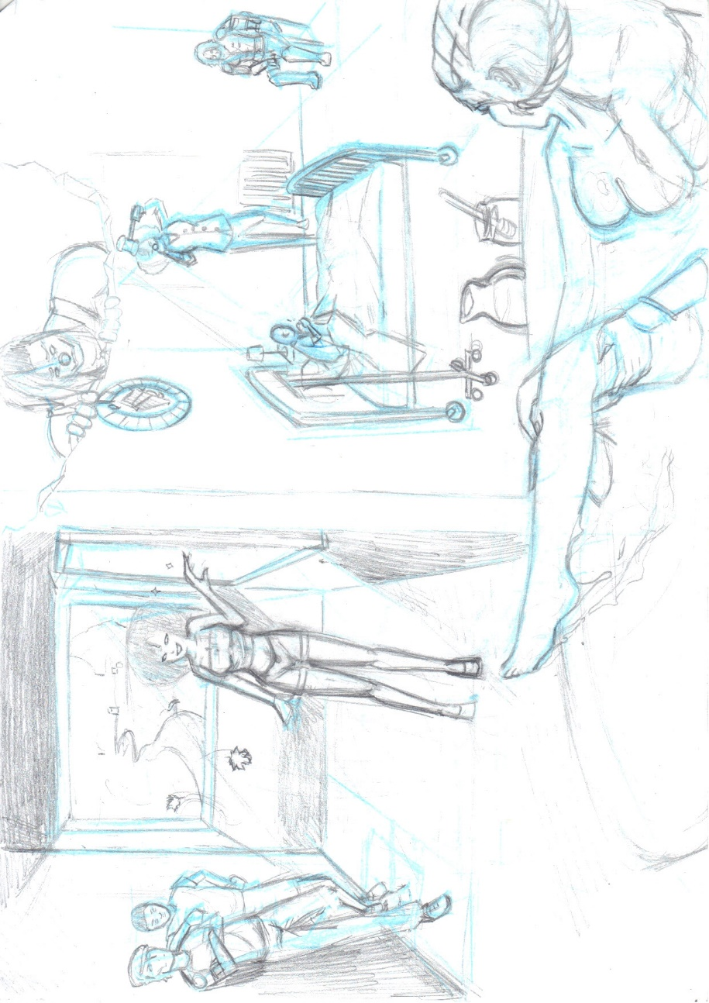
MÉRITOS:
Pájaro cantor (2):
La Los Sátiros cuentan que tu voz podría hacer que las manzanas cayeran de los árboles con su encanto. Tienes un tono perfecto y puedes cantar a capela sin errar ni una nota ni desafinar. Incluso cuando hablas, tu voz conserva una cualidad seductora que atrae a los demás hacia ti. Siempre que hagas una tirada que implique dar un discurso inspirador o cantar recibes un –2 a la dificultad.

Tu mentor abogado (1):
Eres especialmente convincente cuando relatas tus hazañas. Recibes un –2 a la dificultad en las tiradas Sociales relacionadas con tus hazañas, tanto si son reales como si no.

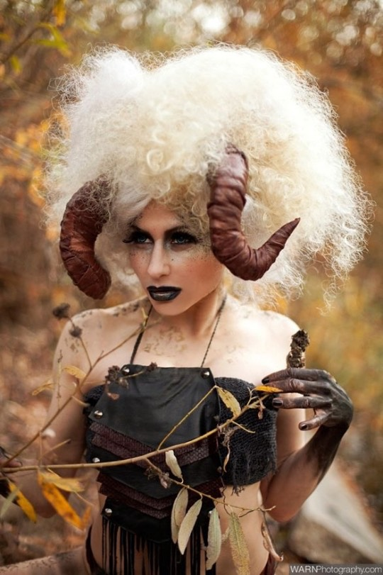

DEFÉCTOS:
Geas (2) baños de leche:
Te encuentras bajo la influencia de un Geas desde el inicio de la crónica. Lo más probable es que se trate de una Prohibición, pero también puede ser una Búsqueda a largo plazo. Este Geas puede ser una maldición familiar o un deber que hayas heredado, o quizás te lo impuso el Arte de un changeling. La dificultad del Geas determina la puntuación del Defecto. Algo menor, como una Prohibición contra herir animales valdría sólo 1 punto. Un Geas de 5 puntos es algo que controla tu vida por completo, como una Búsqueda que requiere que prestes ayuda a cualquiera que lo necesite. El Narrador será quien determine el valor del Geas que escojas. Tiene que bañarse dos veces a la semana en leche con miel o perderá su belleza (le baja un punto de apariencia)
Impaciente (1):
La acción prevalece sobre la inacción y quedarse quieto es para Gruñones. Una vez cada historia, si te obligan a esperar en vez de actuar, haz una tirada de FV. Un fallo hace que insistas repetidamente en actuar, probablemente incordiando a tu cuadrilla. Si no siguen tu consejo, probablemente actuarás igualmente sin importar lo que hagan para intentar disuadirte.


Historia:
Big Mama Thornton - Hound Dog (1952) Blues - https://www.youtube.com/watch?v=yoHDrzw-RPg
Samantha Dorsey siempre fue una niña fardona. En la calle mostraba sus nuevos rulos, sus muñecas, en fin, lo que fuera. Su madre le decía que sacó eso de su abuela. Ese orgullo y tu cara de mimada harán que algún día tu novio te ponga los cuernos. Le repetía su madre durante su adolescencia (y no le faltaba razón). Justo después de que su novio metiera a dos gemelas a la vez en la cama, Samantha fue obsequiada con sus exagerados cuernos carneros: El primero cuando vio a Nancy, su mejor amiga hasta aquel momento, y el segundo, cuando vio a Rachel, íntima amiga de Nancy. Ambas con su Terry... Se volvió tan loca de celos que no se dio cuenta ni de las pezuñitas que le habían salido. Su viejo tutor Reeya (lacayo arquitecto que trabajó en otra vida para nobles, pero ahora tiene otro tutor), le hablaba de lo que influían sus sentimientos en su aspecto y cantrips. Lo descubrió tras aquellas sucias y estúpidas pruebas que hizo para “interiorizar en sí misma”, donde desataría la pasión que “escondía”, entre otras cosas… como si su madre no se la comiera ya lo bastante.
Tras mudarse a Princeton (Texas) con su Sammy superando su viejo matrimonio, Graice (su madre) se encontró trabajando en un bar y pronto se vio atareada. Michael Walker, que demostró ser eso que Graice había olvidado de sí, le apoyó y la ayudaba. Sin hijos, tranquilo, pausado, buen lector y sabía disfrutar los detalles de la vida. Tiene una heladería próspera en el centro (ahora tiene 4 trabajadores). Y a Samantha le caía bien, sobre todo porque hacía que mamá dejara de gritarle tanto.
Por otro lado, Samantha desde pequeña cantaba en cualquier lado (calle, colegio, iglesia…) participó en el coro un tiempo, hasta averiguar que dos amigas colgantes te conseguían más que propina cristiana. Samantha y Ébano siempre se caracterizaron por sus horribles prontos, voces deliciosas y sus nobles corazones. En el instituto Sammy empezó a cantar en la calle con un grupo de amigos con los que luego tuvo algo de éxito. Tres años de su vida en bares y conciertos al aire libre fueron suficientes para desvanecerlo todo. Quedó destrozada, pero por poco tiempo. No debía mirar por su futuro entre los humanos sino entre los suyos, los kithain. Entre ellos escuchó por primera vez el sonido de su verdadera voz, a través de su corazón, tenía algo más por ofrecer. Descubrió que estaba hecha para triunfar y la bautizaron como artista entre los changelings “BB” (The Black Banshee). Conoció a Eco, cantante desconocida en el mundo humano, (inventada) y a Celine Dion, dinamitas kithain.
Más tarde, entre su madre y el párroco, consiguieron que Sammy entrara en una asociación de payasos que trabajaban en hospitales infantiles que buscaban la sonrisa de los niños. Aquello también la llenó, aquí encontró el equilibro. Aprendió algo de medicina y cómo entretener a los niños (papiroflexia, malabares, manualidades y figuras con globos etc.). Tanto fue su empeño que los padres de una de sus pacientes, Violet Thompson, la llamaron para que fuera a verla a la casa donde se hospedaban por el papel que jugaba ella en su recuperación. Una mansión parecía esa casa, y pagaban bastante bien, aunque Violet era encantadora. Además que el padre resultó ser un famoso organizador de eventos musicales, “¿quién sabe, me conseguiría un single? puede que algún día…”. En su vida ahora hay dos mundos. El de la fama y el goce, y en el que piensa al llegar a casa.
Entre los hechos más traumáticos del mundo changeling fue cuando observó cómo acababan con su primer tutor: En el depacho de Reeya, en el campus de la Universidad de Princeton donde trabajaba entró un hombre enmascarado de forma repentina. Reeya tomó su bastón y lanzó un cantrip sobre Ébano salvándola. Eso es todo lo que recuerda. Sin saber cómo todo se desvaneció y despertó en su cama, donde se encontró a su nueva tutora, Ha-Ashiff, antigua aprendiz de Reeya. No quedó ningún rastro de él a partir de entonces. Ha-Ashiff le presentaría a Afínder, que fue el que la introdujo de verdad al mundo feérico, de manera más práctica, menos teórica, más interior, más como ella necesitaba.
Y esto no fue todo. Otro día, tras comenzar su relación esporádica con Afinder, detectó que su parte feérica no lucía suave y delicada, sus complicados pero sensuales rulos que refulgían con el sol se apelmazaron, su piel se secaba y al pasarse las manos sintió como si esta se transfigurara en madera y sus pechos se encogían por momento. Después de comentar el problema con Ha-Ashiff, descubrió que a partir de ahora tendría que darse un baño en leche con miel bi-semanal si quería conservar su belleza.

Personajes del mundo humano de Sammy:
Dentro de sus contactos humanos hay tres personas esenciales en su vida con las que guarda una relación especial a parte de su madre:
Madeleine: Es una camarera de la cafetería más cercana a su casa de 50 y muchos y con una apariencia desgastada por el tabaco. Ella realmente trabaja allí porque la encargada era su hermana, seria y responsable, no como ella. Madeleine sólo vio una oportunidad de ganarse la vida con alguien que la pudiera soportar, su hermana. Madeleine es la típica que da buenos consejos un poco grosera pero sincera, rubia teñida, labios pintados, delantal, en el fondo buena gente. Madeleine reconocía a Sammy desde pequeña, puesto que su madre a menudo la llevaba a su cafetería a desayunar. Pero Madeleine llegó realmente a la vida de Samantha cuando Sammy ayudó a Madeleine a llegar a casa tras una paliza que le pegó un exnovio suyo con el que acabó muy mal (algo de drogas), Louis. Madeleine desde ese hecho cada vez que entra su Sammy en la cafetería le cuenta todo, sus clientes idiotas, lo pesada que es su hermana con ella y cómo anoche cuidó a sus sobrinos y les dejó probar el cigarro.
Cloeh: Es su mejor amiga, no tiene ni idea del mundo changeling, pero fue a todos sus conciertos humanos y changelings. Comparte piso con ella y, aunque en el fondo sea una zorrona, egoísta y envidiosa, Samantha le tiene aprecio porque sólo Cloeh sabe cuando ella necesita que la animen, y sólo ella sabe cómo hacerlo. Cloeh es latina, muy guapa, con unas tetorras y un culo super grandes. Triunfa en todas las discotecas a las que va, y eso la convierte a nuestra protagonista en la amiga fea. Es atrevida (y eso le ha hecho meterse en más de un problema), le gustan los hombres, y tiene unos ojazos verdes preciosos. El pelo negro teñido (seguro, esa tiene que tener el peloenchoto más castaño que las hojas en otoño). Pero es una crack, te meas con ella, por muy cara de zorrona que tenga, no sé, se le coge cariño. Samantha suele decir que tiene alma de negra y sangre latina. Se llaman puta y guarra entre ellas.
Dylan Smith (soñador): Su exnovio, pero con el que siempre ha guardado una buena relación, es tímido, aunque muy buena persona, no es especialmente guapo, pero a ella le parece que se ha puesto más guapo con los años. Aun así, nunca les ha cuadrado otro polvete porque siempre ha estado comprometido uno o el otro. Tiene una gran sonrisa, tatuajes, fuma maría, pero es tranquilote, nunca se mete en problemas. De cuerpo es alto y algo fuertote, como Michael Jordan, pero más bajito. Siempre va con la gorrita y trabaja de fotógrafo en Nueva York (a donde se fue cuando cortaron, para vivir su sueño y abrir un estudio, que aún no tiene). Le encantan los relojes caros (según él, a las personas se les conoce según el tipo de reloj que llevan), las charlas hasta largas horas de la noche, la play y su perro “Boomer”.
Debajo sus fotos y del tesoro de Ébano “La Bocinilla”:
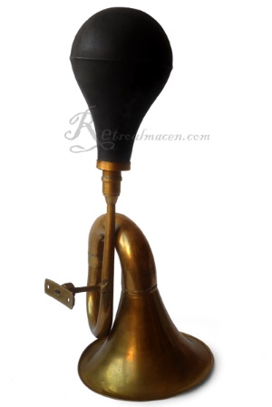
Personajes del mundo sobrenatural de Ébano:
Todos los siguientes personajes no jugadores guardan una relación única con Ébano, son amantes o personajes que sienten admiración por ella. Este apartado también incluye a su actual tutora y el séquito de esta.
Afínder Bartoleón (luminoso) Sátiro, Caballero: Es una especie de amante. Afínder es un vicio de hombre, parece inteligente por las cosas que cuenta y lo interesante que se hace parecer a veces, pero en el fondo busca poseer a una mujer, a un hombre, a un changeling, a un humano… lo que sea. Aunque en realidad es más exquisito de lo que parece. Sólo comparte su tiempo con personas que realmente valen la pena, que lo llenan y le hacen sentirse un duende glorioso. Por ello, muchos de sus trabajos, además de los favores sexuales, los trabajos como guardia y los de trovador, a los que todavía se dedica, Afínder ocupa su tiempo principalmente en el espionaje y en averiguar lo que pasa entre los changelings, humanos, y en casi cualquier lugar que se le proponga, siempre y cuando se le pague como es debido. Su porte es siempre robusta y desinteresada, dirige su mirada a aquello que más le interesa. Tiene varios aliados y compañeros/as de aventuras. Siempre lleva consigo su collar encantado (collar de Peter Pan, permite volar y contemplar el mundo de los changelings a los mortales que se lo pongan. Él mismo vuela gracias a él. Una de las sirenas de Nunca-Jamás se lo regaló a Afínder cuando era pequeño) y su espada larga (es poderosa, así que concede dos puntos extras en Fuerza cuando se hiere con ella y requiere de tener dos puntos para usarla sin problema). La espada es la única herencia de su familia noble, que lo marginó tras ver la infidelidad de la que fue fruto al nacer. Sin embargo, conserva el apellido de dicha familia y conoce las costumbres y tratos de los nobles gracias a lo que aprendió en su infancia entre ellos, algo de lo que por cierto no le gusta hablar, Samantha desconoce aún porqué.
Sónner (oscuro) Redcap, plebeyo: Luego está Sonner. Sonner es un plebeyo redcap que tiene una banda en Princeton, New Jersey, en otro feudo mucho más cutre, en un bar donde son menos de 10 changelings compuestos por trolls y redcaps, muchos de ellos oscuros que masacran y roban, algunos muy bien organizados. Él es uno de los jefes de la banda, son varios. Lleva siempre dagas con él, sabe usarlas muy bien. Tiene el defecto de apariencia revelada, lo que lo vuelve obvio para quien sabe buscar, por ello a veces va con capa (sweter con capucha). “Le gusto físicamente, y una vez nos acostamos porque me drogó un poquito, nunca se lo perdonaré, pero es demasiado arrogante, se quiere demasiado y se cree muy listo (aunque en realidad sí que tiene buena estrategia para varias cosas), pero es un chulo”. Su hermano humano más pequeño “Kid” también está en esa banda, pero él evita que se meta en eso, quiere que lleve una vida fuera del mundo changeling y siempre intenta esconderle este mundo, por ello, lo saquea a menudo para “protegerlo” y que se involucre lo menos posible.
M, B-14 (oscuro) Nocker, lacayo: Un ser extraño, en realidad no es su amiga, pero está detrás de Ébano desde que llegó a palacio. Eme B-14 forma parte de un invento de procreación de otro conocido Nocker (Amber Tuberónimo) que pereció tras ser acusado por procrear abusivamente en busca del hijo perfecto. Eme B-14 tiene una figura ancha y alta de espaldas, pero una cintura y piernas muy estrechas y dedos y orejas puntiagudos. Su pelo es largo de color azul celeste, rapado por los lados y con cresta caída hacia un lado. Los colores son iguales que los de su ropaje que se mueve entre el azul oscuro y sus tonos más suaves. Viste con ropaje estrecho (por ello se le marca el buen cuerpo que realmente tiene), con estrellas, rombos y corazones. Sonríe de una forma extraña, es muy tímido y un poco tristón, y siempre se disculpa cuando me dice un piropo. “Eme B-14 me contó una vez que nunca ha querido salir de Témper porque le da miedo el mundo de los hombres. Aunque Ha-Ashiff me llegó a contar una vez que tiene un trasfondo psicológico un poco inestable. Y además, las malas lenguas dicen que acabó con la vida de uno de sus hermanos y que realmente se esconde en Témper para no ser juzgado por las leyes de nuestro mundo”. (Apariencia aproximada, peinado distinto)
Ha-Ashiff (luminosa) Eshu, Baronesa: Tiene acento como de musulmana, es una Eshu. Viste togas, es consejera real junto con otras 2 Changeling más. Tiene varios tatuajes, uno de ellos en el lado izquierdo de la cara, como una larga llamarada de fuego. Le recuerdo a su difunta hija y por eso me da consejos y a veces me ayuda con problemas personales, me da información, regalitos, pero sobre todo consejos, muchas veces demasiado crípticos como para entenderse, pero siempre parecen acabar cobrando algún sentido en algún momento.
Enéa Hadastoria (oscura) Shide arcadiana, duquesa: Es un misterio para Ébano. La ha contratado para amenizar alguna fiesta. Siempre le mira con mucho misterio, así mira a todos, y a todo, tiene una voz suave, pero firme, a lo Khalesy. Mide metro y medio, pero sabe gobernar sus tierras de manera justa según ha oído. Muchos dicen que es muy joven para gobernar tan bien. Otros también cuentan que su familia es natural de Arcadia y que de ahí viene su conocimiento, aunque de su familia ella es la única que se crio en la Tierra, en un orfanato en Finlandia, según me contaron. También se dice que vivió en la pobreza toda su infancia. Lo cierto es que lo que Ébano sabe es lo que ella le ha contado cuando ya no hay nadie en las fiestas a las que la invita como cantante, justo en el momento en el que salen al balcón de la sala del trono a charlar: Enéa le contó en aquella extraña ocasión que un mal le acechaba de pequeña que nunca la ha dejado tranquila, que ha acabado con sus seres queridos pero que ella ha sido fuerte.
Debajo la foto de estos personajes:
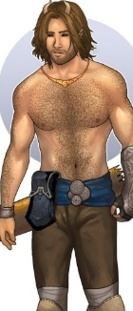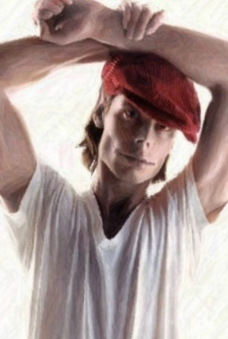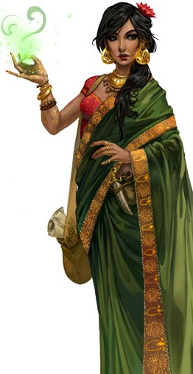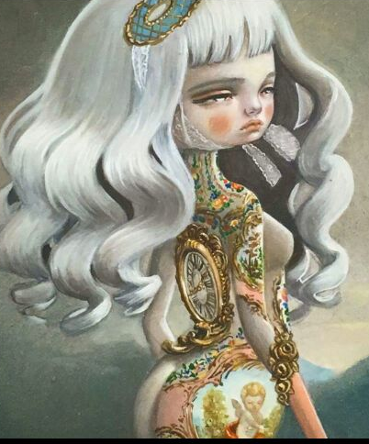
Témper (feudo de residencia de la duquesa Enea): Así como hay refugios de frecuencia plebeya o noble, aquí es raro cerrar el paso a alguien (esto es criticado por otros nobles más finos). Los requisitos de estancia de Enea establecen: no dañar a las quimeras, tratar a plebeyos y nobles con el mismo respeto, y defender los feudos en caso necesario. Es por lo que sus feudos son visitados por kithain con trasfondos variados de cortes luminosas y oscuras (que a menudo entran en conflicto). Aunque su regidora y compañeros nobles llevan a cabo una labor impresionante de gestión. Los kithain dicen de sus feudos que “siempre hay una tarea que alguien puede hacer”, es un sitio “donde no serás juzgado” y donde “plebeyos y nobles son bien tratados”. Aunque en sus orígenes no fue así. A parte de Témper Enea tiene otros feudos en la región. Ya que la mayoría de sus feudos servían para uso y beneficio exclusivo de nobles, pero la mentalidad de su nueva regidora hace que todo parezca estar cambiando y eso se nota en el ambiente. Cada vez que se desee cruzar uno de los pasos de cualquier feudo se ha de cobrar de alguna forma. Actualmente el cuadro que usa Ébano para cruzar a Témper está temporalmente en Nueva Orleans (Ducado del Delta de Media Luna [Luisiana], Reino de los Sauces). En tren está a 1h y media de camino de Princeton, (Ducado de la Estrella Solitaria [Texas], Reino del Ardiente Sol).
Al antiguo centro comercial “The Arcadem Providencer” se le han desprendido la mayoría de las letras formando la palabra “Témper”, el actual nombre del feudo. Es la sede del poder de Enea, del Témper. A la izquierda su apariencia humana en el centro la feérica. Témper es un centro comercial-baluarte caracterizado por sus tiendas (2 pubs [con cortesanas], cartógrafos, esoterismo, agencias de viaje, antigüedades, muebles) de las cuales muy pocas son visitadas solo por humanos. Algunos kithain de diferentes cortes viven en el feudo y generan continuo conflicto. La planta alta entera es de uso exclusivo de la duquesa Enea y sus allegados más fieles. Allí viven Enea y Afinder. Este feudo un acceso por el cuadro de Jacek Yerka. El feudo tiene jardines interiores muy exquisitos donde unas criaturas majestuosas como las de la foto recorren sus aguas, no dejándose tocar por nadie. Témper aún está lleno de tiendas en desuso y abandonadas que han dado pie a historietas de terror.
https://www.youtube.com/watch?v=Se0p7qV8TS4 (Arms and sleepers – the motorist)
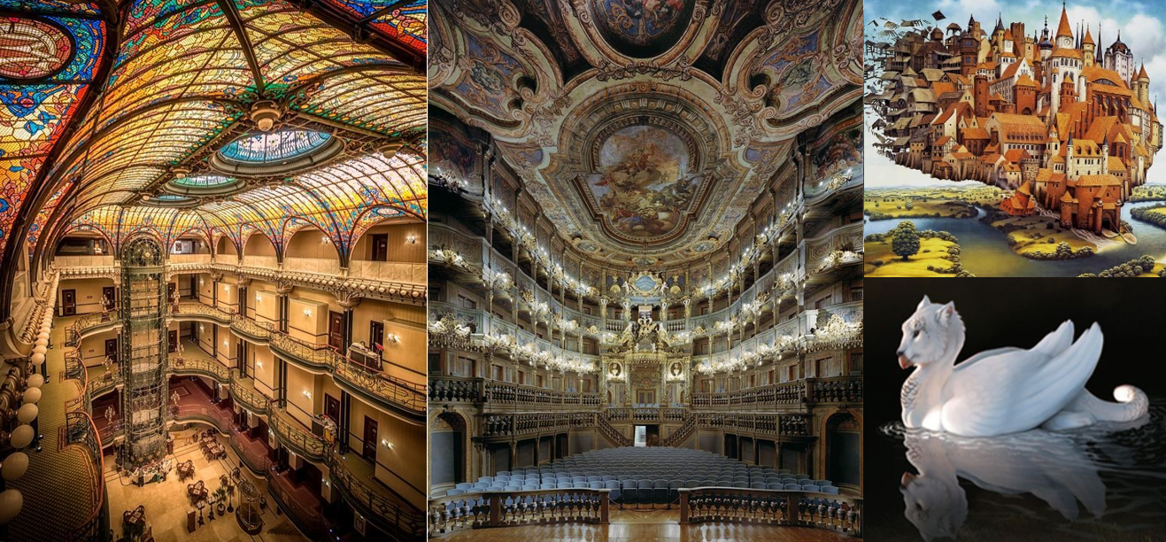
Más sobre Soberanía:
Desatar Soberanía
La magia de Soberanía expresa dominio, nobleza, privilegio y gracia. Desatar Soberanía puede convertir al personaje en un líder incuestionable (“estoy al mando”), forzar a alguien a actuar en su nombre (“bátete en duelo por mi bendición”) o incluso compeler a alguien cercano a realizar una búsqueda (“¡encuentra a mi hijo perdido!”). La magia de Soberanía sin el control de un cantrip es sobrecogedora y sublime e inspira sumisión y miedo.
Disparates de Soberanía
Los Disparates de Soberanía involucran exhibiciones, ser el centro de atención, adornos y decoraciones ceremoniales y muestras de autoridad. Disparates de ejemplo: entrar en un establecimiento atestado y comenzar a dar órdenes como si te perteneciera, gritar como un sargento de instrucción al oficial de policía que te está interrogando, vestirse meticulosamente de manera elegante y con joyas o hacerse un tatuaje del símbolo de tu Casa en algún lugar visible.
SOLO PARA CONSULTAR
Nombrar (2) Apodo (fantasía):
Un Nocker comienza a llamar a su suegra “jabalí verrugoso” y la pobre mujer comienza a bufar cuando ríe. El Reino determina a qué puede dársele un Apodo. Mientras dure el cantrip, la gente (incluso los extraños) se refiere inconscientemente al objetivo por el apelativo. Si el objetivo es un objeto inanimado, se amolda al espíritu del apodo. Un coche apodado “chatarra” no arranca de forma fiable y chisporrotea carretera abajo. Un impresionante revólver Magnum apodado “cerbatana” dispara balas que apenas perforan la piel. Apodar a una calle “calle del Asesinato” atraerá súbitamente a quienes hacen tratos ilícitos y buscan confrontaciones violentas. Si se aplica a un changeling, mortal u otra criatura consciente, el objetivo no puede recuperar Fuerza de Voluntad a menos que actúe de acuerdo a su Apodo. El número de éxitos determina la duración (1 = 1 escena) (2 = 1 día) (3 = una semana) (4 = un mes) (5 = 1 año).

ESQUEMA DE AYUDA:
Sobre la ficha:
Geas (2): Tiene que bañarse una vez a la semana en leche con miel o perderá su belleza (le baja un punto de apariencia).
Impaciente (1) Una vez cada historia, si te obligan a esperar en vez de actuar, haz una tirada de FV.
Mentor (1): Su primer mentor, Reeya /riyá/ elaboró documentos importantes sobre cómo aprovechar los recursos del ensueño.
Fama (3): Es conocida por Concordía como (The Black Banshee) “The BB” por su voz.
Nombre feérico: Ébano (The BB / Black Banshee) / Nombre mortal: Samantha Dorsey (Sammy)
Flaquezas: Maldición de la pasión (Cuando están ebrios sufren cambios de humor, caen en llanto con facilidad, o expresan sus emociones demasiado: También pueden pasarse con las bromas) Cuando esto pase desencadena banalidad.
Legado luminoso (Animador): NUNCA: hagas anda que pueda socavar la felicidad de otros.
Legado oscuro (Pícaro): NUNCA: Trabajes.
Tesoro (bocina): Al usar su tesoro gana 1 punto de Banalidad por la muerte de su joven poseedor.

Témper:
Reglas de Enea (no dañar quimeras, trato plebeyos y nobles igual, y defender los feudos en caso necesario). Se dice que son feudos muy abiertos para ambas cortes, plebeyos y nobles (esto no siempre gusta). Para usar pasos pagar de alguna forma.
Témper: Antiguo centro comercial (The Arcadem Providencer). Es un centro comercial-baluarte con tiendas (2 pubs [con cortesanas], cartógrafos, esoterismo, agencia de viaje, antigüedades, muebles, galería) pocas visitadas solo por humanos. Algunos kithain viven aquí y crean conflicto. Última planta = Enea, Afinder y fieles. 2 pasos (Cuadro a La Araboteca y a El Fantasía+). Jardines exquisitos quimeras majestuosas (no tocar). Tiendas en desuso y abandonadas (historietas de terror).

Personajes:
Gracie Dorsey: Vive en un apartamento con su novio Michael Walker (que Ébano respeta porque lee). Es una mujer controladora. Ébano no se deja influir. Se lamenta de la situación laboral de su hija. Muchas veces se avergüenza de ella, aunque también tiene momentos tiernos con ella a veces.
Maddeleine/mádelein/: Camarera de la cafetería donde va Ébano. Muy simpática basta y explícita. 60 años. Odia a su hermana (la dueña). “Cuida” de sus sobrinos a veces. Su exnovio Louis/lúis/ la maltrató.
Cloeh: Su mejor amiga. Latina. Tetona y culona. Zorrona, envidiosa, cariñosa y atenta. Abe cuando a Ébano le hace falta fiesta. Compañera de piso.
Dylan Smith: Exnovio. Vive en NY. Perro Boomer. Tranquilote, fuma maría. A la gente se le conoce por el reloj que lleva. Follan cuando pueden. Soñador.
Afinder Bartoleón (luminoso) Sátiro, caballero: Atractivo y seductor. Se cree interesante. Pasa de los nobles, pero él lo es. Vuela. Tiene espada. Exquisito con la gente. Folla hombres y mujeres atractivos. Espía. Follan.
M-B14 (oscuro), Nocker, lacayo: “Eme B-14” tiene una figura ancha, pero dedos y orejas puntiagudos. Viste rombos y corazones. Repara lo que acaba destrozado o deteriorado en el feudo junto con quimeras. Sonríe de forma extraña, extrema timidez. Tristón. Se disculpa con cumplidos de Ébano. Teme la realidad mortal. Se dice que acabó con la vida de uno de sus hermanos y que realmente se esconde en Témper para no ser juzgado. Trabaja mucho.
Ha-Ashiff (luminosa), Eshu, lacayo: Acento musulmán. Da regalitos, consejos, críptica, pero con sentido. Tatuajes. Ébano le recuerda a su hija.
Sonner (oscuro) Redcap, plebeyo: Apariencia desvelada. Hermano llamado “Kid”, kinain, que saquéa para que no se meta en los asuntos del feudo que él lidera. Chulo, atractivo, peligroso, arrogante. Experto en dagas. Follan.
1era Historia: LA NOCHE DE LOS SUEÑOS ROTOS
Después del rapto del Rey David se han formado dos bandos. 50 años después conocemos 5 bandos: los Tecnocratas, los Pukwudgies (INTERNACIONALMENTE, mafia a lo high que empezó su apogeo tras la desaparición del rey David y que quieren aprovechar que el glamour se ha reducido en el mundo, quieren traficar con el glamour a través de la compra y posesión de los Barcias), los Seguidores de Litia (NACIONALES, mafias de pueblos, van por los locales habituados por changelings, bandas callejeras), los Gaudeos (una agrupación que pelean contra las mafias), los Duendes Independientes (Van a su bola). El mundo es parecido.
Es miércoles:
Estoy trabajando con los niños en el hospital por la mañana y les canto una canción y les hago unos muñecos con globos que me salen más o menos bien. Los niños se desesperan un poco conmigo, pero consigo entretenerlos. Me quedo hablando con Violet, parece un poco distraída, y le digo que mañana se levante temprano y desayune con fuerza que llegaré para jugar con ella. “…Hoy era prácticamente el último día que vendría a ver a los niños, si no estoy por contrato no puedo pasar a hacer juegos con ellos, pero son tan monos… se les coge cariño muy rápido…”, le decía a Madelein mientras desayunaba en el Jersey’s. “Pues cariño, yo no sé qué le verás a esos niñatos, yo a mis sobrinos no hay quien los aguante, el otro día la fresca de mi hermana me los volvió a encasquetar ¿y qué hizo la buena y vieja de Madelein? Dejar a su cita de esa noche y quedarse en casa…”, “Madelein, hace más de mil años que no engrasas las comisuras de esa cueva oscura y tenebrosa de ahí abajo, no me engañes…”, le dije con confianza.
Era una mañana aparentemente normal, aunque hoy la gente parecía revolucionada por algún motivo, había tráfico y me habían golpeado dos veces en el metro, este país se va a pique.
La luz del sol alumbraba a la entrada. Un tío se acerca a la barra y toma asiento. Viene un redcap con unos amigos después, un trol (negro, Duff) y un redcap (Ralph), a pedirle algo a ese tipo. “¡He, dejad a ese pobre muchacho!”, digo tras levantarme. Los consigo detener, hasta que me doy cuenta de que estaba Sonner entre ellos. Posteriormente, unos shides irrumpen en la cafetería, son más fuertes que el coño y le roban algo al muchacho, que todavía estaba dentro de la cafetería. Matan al redcap amigo de Sonner (los shides) y desaparecen casi instantáneamente. Intento aliviar el sufrimiento de Sonner con unas palabras amables tras ver lo que le sucedió a su pobre amigo. Cuando me doy la vuelta me doy cuenta de que el tío al que le robaron aquello era un nocker y se marcha rápidamente de la cafetería. Lo voy a buscar y dice que se tiene que ir, pero ¿Cómo alguien que acaba de presenciar semejante escena tiene la decencia de largarse de esa manera? A partir de este momento, lo convierto en sospechoso. Algo malo ha pasado en consecuencia a algo que él tenía y que ha provocado que muera ese redcap. La situación puede conmigo y utilizo mi pintalabios para pintarme los labios y lanzarle un cantrip para que me siga sin rechistar.
Le cuento a Sonner que voy a llevar a Témper a ese mequetrefe. Él, aún con la voz triste, me dice que se va a llevar a su compañero muerto al Bluckap (el bar de Sonner, un feudo). Le doy mis condolencias por lo de Ralph y quedo con Afinder para que me ayude.
Afinder se reúne conmigo en el parque, es mediodía y, tras comentarle todo lo que ha pasado, me deja su collar y lanza sobre mí un cantrip de ocultación feérica para ir a Témper en Nueva Orleans que está a 2 horas en tren, pero a 1 hora volando. Le digo que ya se lo devolveré. Voy volando a Nueva Orleans hasta la tiendita que contiene los cuadros a Temper, Garlick me deja entrar y me saluda. Le informo de que el muchacho que me acompaña ha de ser juzgado por la nobleza del feudo. Entro y paso flotando hacia el palacio, pido una audiencia con Ha-Ashiff. Le cuento lo sucedido y nos explica unos hechos relacionados con los Pukudgies que estaban teniendo lugar hace poco. Minitas (el nocker), tras ser interrogado y acusado por mí, se harta y hace que unas lianas cercanas me enreden chasqueando los dedos.
Me desenvuelvo como puedo y Ha-Ashiff libera a Minitas de lo sucedido, librándole de culpa. Juntos cogemos el tren rumbo a Princeton y, mientras, le pido disculpas sin prestarle mucha importancia a lo que ha pasado. ¿Cuántas veces presencias la muerte de un chageling de ese modo y puedes pasearte tan airoso? No termino de entender el comportamiento de este inconsciente duende, algo oculta.
Dentro del tren me cruzo con el vigilante cuyo nombre es “JZ”, no me acuerdo de él, pero dice que estuvo en el grupo cuando tocábamos todos, hace tiempo. Yo le digo que espero que esté bien y me despido de él. Llegando a la ciudad se va la luz, veo como Minitas se frustra por algo, pero no me dice porqué, así que no bajamos del tren sin más dilación. Soy consciente de que algo le pasa, menudo misterio.
Le insisto una vez más de que no me guarde rencores y le pregunto si necesita que lo acompañe a casa. Me dice que no, así que me voy para mi casa. Mi madre me echa la bronca, pero no me importa, hoy había quedado con ella para verla, pero tengo la cabeza como un bombo, así que tras discutir un poco con ella de todo y de nada en particular me hago un sándwich y me cierro en mi habitación.
------------------------------------------------------------------------------------------------------------------
Es jueves:
Me levanto por la mañana y voy al hospital. Una vez hube llegado me encuentro con Anthony (el padre de Violet), que me dice que no puedo ver a Violet por problemas de salud que no es recomendable que me vea. Le digo que no pasa nada, que no se preocupe, y que me mantuviera al corriente por cualquier cosa (pero quiero ir a verla en otro momento, esta noche veré qué hago).
Llamo a Dylan a ver qué hace con su vida. Está en Princeton trabajando se mudó hace poco pero no lo he visto aún. Quedamos, saludo a Boomer, y me cuenta que está con las fotos de las comuniones de la gente y eso, que es época de eso. Me lo llevo directamente a la cama, follamos, meh, el chico pudo haber dado más, pero le robo algo de glamour en forma de lefa. Cuando acabamos se queda dormido, y visto lo visto, parece que me tengo que ir, así que cojo algo de jamón de su nevera y me marcho. Quedo con Afinder para comer ese mediodía en mi casa. Cuando llego, me lo encuentro hablando con la zorrona de Cloeh.
Allí estaba el caballero, Afinder (cuyo nombre humano es Cristian), medio flirteando con Cloeh. Se lo quito de encima, nada le interesa esa arpía a mi Afinder. Me lo llevo a la habitación y mientras me cambio le devuelvo el collar y le pregunto que qué tal le va, me pregunta por lo que sucedió ayer y le cuento todo, incluso lo que me contó Ha-Ashiff de los Pukuwdgies y me propone ir a hablar con Sonner para enterarse de lo que pasa y estar prevenido. No me parece mala idea.

Vamos para el Blucap, encontramos a Duff fuera que no nos deja pasar. Se burla un poco de nosotros, así son algunos en el Blucap, y enciende un poco la mecha de Afinder, pero consigo calmarlo e inmediatamente después llamo a Sonner, que nos deja pasar. Tengo que dejar de echarle picante en la comida al pobre Afinder, que con esos humores que tiene un día se enfadará con la pobre señora Rose, la propietaria de nuestro piso con la que ya ha tenido algún que otro maletendido.
Una vez dentro del Blucap, vemos que por dentro es como un Pub irlandés, con mesa de billar y todo. Un par de redcaps y trols hacen como de adorno apoyándose en las mesas y las esquinas, la mayoría Seguidores de Litia, panda de vagos y matones... Vamos a una parte de la trastienda, una especie de despacho desordenado pero amplio con muchas sillas y allí hablamos con Sonner, le cuento lo que he averiguado. Él nos cuenta que ha habido ataques a varios changelings por parte de los Pukuwdgies, le parece raro, puesto que no suelen ser tan agresivos, y le preocupa un poco. Yo le digo que intentaré averiguar algo mientras en Temper, que le mantendré al corriente.
Afinder y yo decidimos ir a Tempér para ver si averiguamos algo más. Cogemos el tren a Nueva Orleans de nuevo. Desde el comienzo de la calle donde Garlick tiene la tienda, vemos una humareda. Me acerco a toda prisa. Cuando llegamos encontramos la tienda de antigüedades hecha polvo, destruida.
Entro gritando el nombre de Garlick y lo encontramos dentro de una caja sorpresa, muerto de miedo, lo sacamos de allí. Nos cuenta mientras titubea un poco que han venido unos shides y que le han destruido la tienda. Me resulta desgarrador ver a Garlick así, es la primera vez que lo veía realmente preocupado, siempre me ha parecido tan estable y amable.
Le describo a los que vi yo en el Jersey’s para comprobar si son los mismos y me dice que sí, su descripción coincide con la mía. Pregunto por los cuadros y bajamos a comprobar si siguen allí. Está únicamente el cuadro grande, rajado por la mitad y con el paso cerrado, inaccesible, no se puede entrar. Garlick se pone nervioso por todo lo sucedido, pero le indico que quizás el nocker con el que fui el otro día al feudo nos pudiera ayudar por su conexión con la situación, algo estaba escondiendo la última vez que estuve con él, y esta vez debía desembuchar. Garlick nos ayudó con esa última parte, tuvo una idea para poder encontrarlo. Para ello utilizó una máquina de escribir con una manivela. Nos da un local en un trozo de papel como indicación. Le doy las gracias y le pido su número para mandarle a alguien que le pueda ayudar a recogerlo todo. Nos llevamos el cuadro con nosotros, vamos a ver si este nocker puede por lo menos repararlo y así volver a acceder a Temper.
Es un local de stripties llamado “The Red Baloon”, en Princeton. Un lugar que sin duda no le pega nada a un nocker. Vamos volando para allá. Encontramos a Minitas y a una amiga suya eshu, negra. Después de un turbio encuentro con ellos, les obligo a que me revelen información sobre qué andan haciendo:
Intervengo para que la eshu y Minitas nos cuenten, a base de una artimaña en forma de cantrip, qué habían venido a investigar. Sus respuestas fueron que los ataques a los changelings que habían tenido lugar en aquel sitio eran el verdadero motivo de su investigación. Según ellos, ya habían averiguado que es culpa de los Pukuwdgies, y encontraron información sobre otros altercados. La cámara de seguridad que grabó el altercado en el Red Baloon desveló a dos shides enfrentándose contra un bogan en el local, le atracaron. Pero consiguieron detectar en la solapa de ambos que llevaban un símbolo. Símbolo que la eshu iba a investigar en ese preciso momento.
Después de aquello nos ofrecemos a ayudar, ya que compartimos la misma causa. La eshu pasa de nosotros, pero Minitas nos ayuda a reparar el cuadro. Para ello nos lleva a su casa. Nada más entrar vemos que un extraño aparato posee el interior de la casa por completo. Es algo molesto y maleducado, pero parece obedecer a Minitas.
“Para reparar vuestro preciado cuadro necesitaré ciertos objetos y un poco de inspiración”, nos comenta. Tras un ritual de danza Afinder y yo le proporcionamos 1 punto de glamour cada uno. Ahora necesitaría un adorno de tela en forma de estrella, un pececito de plástico amarillo y una botella pequeña con agua de mar.
--------------------------------------------------------------------------------------------------
Sigue siendo jueves:
Encontramos las cositas dichosas del nocker y se pasa 5 horas arreglándolo. Afinder y yo nos sentimos algo cansados, pero no podemos volver a casa dejando el cuadro en manos de ese nocker, como es medio de noche ya, cenamos entre risas pícaras de lo que tenga el nocker en la nevera y nos quedamos dormidos por ahí en algún lugar cómodo Afinder y yo.
Ya no, ahora ya es viernes:
Por la mañana temprano aparece Minitas con los ojos llenos de ojeras y trae consigo el cuadro. Nos lo ofrece y se va a dormir. Me despido de Afinder y me dirijo a mi casa. Es muy temprano y Cloeh está dormida, paso intentando pasar desapercibida y llego a mi cuarto. Allí destapo el cuadro y con la luz tenue del crepúsculo de la mañana que traspasa las persianas observo que brilla de nuevo con una intensidad más baja, pero bueno, al menos ya brilla. Me quedo asombrada por el trabajo que ha hecho Minitas. ¿Cómo coño harán los nocker estas cosas? Meto la patita de sátiro mía y luego termino de entrar en el cuadro a pesar de que todavía se note la parte rasgada en el cuadro.
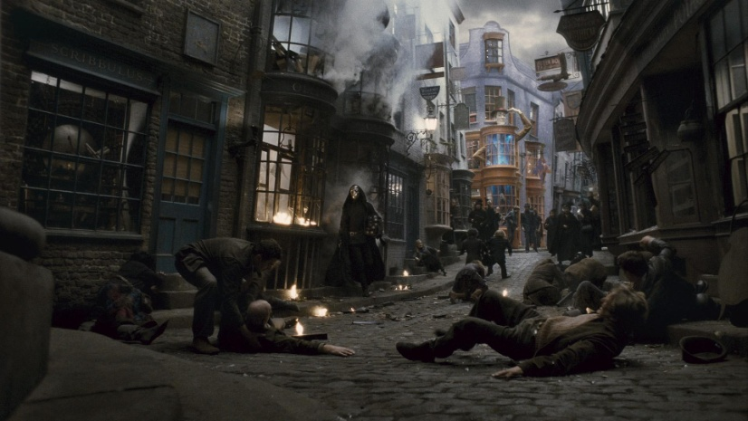
Aparezco en un lugar extraño, un lugar parecido a las calles de Témper, pero lúgubre y lleno de changelings que van tapándose la cara y vestidos de calle con colores oscuros y sin luz. Me paseo por la calle hasta encontrar a alguien a quien llamar la atención. Me encuentro con un sátiro que le reparte globos a unos niños con un estilo curioso entre aquella gente, más vivaz. Me dice que estoy en Rochet street, una calle que está dentro de las murallas, a la que se podía acceder desde algún lugar olvidado de la ciudad. Sí que podía ser cierto, lo cierto era que no me había paseado por toda la ciudad nunca, me parecía tan grande…
Se comprometió a llevarme al centro, me daba un poco de repelús por su forma de hablar, parecía un viejo cuentacuentos con maña para dar mal rollo. De camino pasamos por un callejón, pensé que se trataría de un atajo. Unos tipos allí apoyados, unos redcaps le preguntaron que de dónde me traía, parecían conocerle, le llamaron “Johnny”. Me empezaron a manosear y les lancé un cantrip de soberanía para provocarles admiración y dejarlos en un estado de hipnotismo más respetable del que estaban sintiendo en aquel momento por mí. Uno de ellos no se vio afectado así que probé con usar otro sobre él pero no surtió efecto. Intenté huir de allí como pude y por el camino casi me atrapan. Gracias a que usé un último cantrip para subir a los tejados para despistarlos y desplazarme más fácilmente. Finalmente conseguí llegar a palacio, ¿por qué habría aparecido en aquel remoto lugar?
Me encontré con Ha-Ashiff, estaba hablando con un pooka que tenía una especie de trompa en la cara y que tenía una voz muy simpática, era imposible tomarlo enserio con aquella voz. “Oshowo Mironga” me dijo que se llamaba, llevaba el símbolo de los Gaudeos en su ropa, tenía porte de noble. Le comenté a Ha-Ashiff con Mironga allí presente, lo que había pasado. Que habían robado los cuadros y que tuve que buscar la forma más rápida de llegar a la ciudad. También que le había pedido a Minitas que arreglara el cuadro y los altercados de los shides que entraron en la cafetería, que eran los mismos que robaron los cuadros. Ahora tenían 4 accesos directos a la ciudad, puede que su plan fuera ese desde el principio y ahora estuvieran entre nosotros esos Pukuwdgies.
Ella me contó que sí, que ha habido varios ataques según le consta a ella pero que había existido un pacto con los Pukuwdgies hace tiempo sobre un alto el fuego entre los bandos. Ahora se lo están saltando y no sabía la razón. Le dije que M-B14 igual podía terminar de arreglar el cuadro por el que yo entré, que ahora tenía un acceso a un lugar distinto y peligroso de la ciudad y que él quizás podía averiguar a través de la conexión entre esos cuadros el paradero de los otros 4 cuadros.
Así que ella lo hizo llamar y apareció. Me dejo hablar con él y tras comentarle la situación se negó a salir al mundo de los humanos para arreglar el cuadro, casi había olvidado los rumores sobre porqué le daba miedo salir al mundo de los mortales. Pero se comprometió a arreglar el cuadro si existiera otra forma y a buscar los otros robados.
Así que lo dejo en sus manos y luego decido ir a buscar a Minitas para que arregle el cuadro en su lugar. Sin embargo, recuerdo que tengo una cita pendiente con Violet Thompson, así que me dirijo al hospital para ver qué le ha sucedido.
“Violet, no te he dado la vida, me la estás dando tú a mi poco a poco cada vez que nos vemos, preciosa ¿No te das cuenta de que disfruto yo más de ti que tú de mi? ¡Jamás te dejaré sufrir a ti sola!, ¿me oíste?, ¡jamás!”
Los pensamientos sobre conversaciones con Violet revolotean por mi cabeza. Al llegar a Princeton y posteriormente al hospital, me camuflo entre el personal para llegar a su habitación y consigo despertarla. La inspiro y le digo que pronto nos veremos más, que se va a poner mejor porque va a estar a mi lado, que se centre en curarse, y que JURO “…que convenceré a su padre para que me deje verla todo lo posible”. Tras salir de ese tierno encuentro salgo en busca de un médico que se haya enterado de su tratamiento y utilizo un cantrip para provocarle una confusión y que crea que el tratamiento está equivocado, “que sí que necesita a una persona que le transmita vitalidad”.
Más tarde compro con el móvil varias entradas para la fiesta de mañana para Cloeh y para Afinder. Luego voy directo a ver a Minitas a su casa. Le comento que lo necesito en el feudo y me dice que se dirigía para allá, así que volvemos a ir para allá, pero que necesito pasar primero por casa. Cuando llegamos a casa nos encontramos a Cloeh, que está toda salida y le dice que si quiere que lo invite a café colombiano. Él asiente y yo intento colarle a Minitas (que en su forma humana se llama Carl) lo de la fiesta de mañana.
Me doy una ducha, me cambio de ropa y entramos en el cuadro, habiendo bloqueado la entrada de mi habitación para que Cloeh no pudiera acceder. Tenemos un encuentro parecido con aquella pandilla en Rochet Street, pero consigo huir y de lejos veo como Minitas utiliza un cantrip, hecho con mucho talento, para enredar a sus enemigos, lo felicito por ello y llegamos a palacio. Minitas me dice que para arreglar el cuadro necesita material quirúrgico y una cantidad heavy de inspiración (5 puntos de glamour). Le digo que lo flipa y que ya veremos.
Nada más llegar a palacio decidimos pasarnos por la biblioteca de la ciudad ya que Ha-Ashiff estaba reunida. Minitas empieza a coger libros que se quiere leer en ese rato y me encuentro con la señora Esparnavento, a la que le comento lo sucedido de forma precavida en la biblioteca. Ha-Ashiff ya había salido de su reunión del consejo nos informa, así que obligo a Minitas a ir con mi cantrip. Me intenta enredar con un cántrip dentro de la biblioteca (aunque no le llaman la atención) y salimos de forma disimulada. Vamos a palacio y nos informan de que Enéa Hadastoria nos estaba esperando. Dentro veo como Minitas no le muestra sus respetos inclinándose ligeramente. Nos informan de que creen que va a pasar algo muy grave, necesitan que siga investigando. Creen que conocen el siguiente movimiento de los Pukuwdgies, M-B14 tendría la respuesta. Nos indican que vayamos a buscarlo en la biblioteca de palacio.
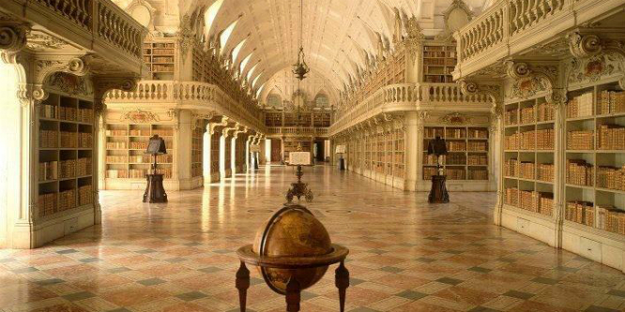
M-B14 nos cuenta dentro de la biblioteca de palacio que los Pukuwdgies están intentando reunir a sus principales señores para empezar una guerra feérica con la intención de hacerse con el dominio de los feudos. Intentan traer a los 4 Liches (Donn el oscuro, Nergal, Ereshkigal y el Barón Samedí). Cuando se trajeron por última vez, acabaron con Pendones hace 50 años, fueron capaces de destruir un anfiteatro entero solo con su presencia y secuestraron a la hermana del Rey David, el monarca en aquella época, durante aquel altercado. Es posible que estén buscando un modo de conectar Arcadia con nuestro mundo para tener el dominio de ambos mundos. M-B14 cree que robaron la Espada de Excalibur (propiedad del antiguo Rey David), el único tesoro que contiene el poder suficiente para provocar algo así.
---------------------------------------------------------------------------------------------------------
Sigue siendo viernes:
Volvemos a ver a su gracia, la Duquesa Hadastoria y (me estoy cansando de hacer de mensajera) nos cuenta una misión sobre que tenemos que ir a buscar Pukuwdgies en algún lado para interrogarlos y averiguar el paradero de Donn, un antiguo changeling que se autoproclamó rey de la estirpe hace 100 años. Usa dictum sobre nosotros para asegurarse de que vayamos cuanto antes a su encuentro. Hablamos con M para más detalles sobre el paradero de esos Pukuwdgies y me dice que pueden aparecer en lugares donde hay mucha inspiración. Se me pasa por la cabeza que quizás podríamos encontrar a alguno en la fiesta de mañana por la noche y le digo a M y a Ha-Ashiff que cuando me entere de cosas nuevas sobre el asunto los avisaré.
Me vuelvo a casa y le digo a Minitas que esté preparado para esta noche. Llamo a Dylan para follar y no quiere, está con los chicos y me dice que no. Así que me doy un baño con leche para estar bella para mañana. Invito a Cloeh a la fiesta y le aclaro que antes estábamos arreglando el cuadro, que aunque Carl y yo estuviéramos en la habitación con la llave pasada lo que realmente hacíamos era hablar y observar el cuadro. “¿Qué se tienen entre manos ustedes ahora con el cuadro ese?, ¿acaso ya no trabajas en el hospital? Tú nunca has estudiado bellas artes, zorra.” “Pues mira, no, pero igual me pueden dar un pellizco si ayudo a Carl con el tema del cuadro, por eso estábamos tan ocupados” nos decimos. Me voy a dormir.
Es sábado:
Me levanto temprano dejo una notita a Cloeh diciendo que esté preparada para las 7 o así y que compre leche. Mientras desayuno llamo a Sonner y quedo con él para vernos para que me pase una droguilla (para Minitas), aunque no le digo para quién es exactamente. Voy a ver a mi madre un par de horitas para hablar con ella y luego cojo el tren para Nueva Orleans. Llego allí y me veo con Garlick. Su tienda está impoluta, dentro hay una señora, Miss Margareth me dice, coleccionista de porcelana de Lladro, me observa con mucha curiosidad mientras va por la tienda comentándolo todo. Lo arrimo a un lado y hablo con él sobre las condiciones en las que está el cuadro y lo bonita que está la tienda. Le digo que ya volveré y que veré qué puedo hacer por conseguir el resto de cuadros.
Vuelvo a casa y quedo con Afinder. Pero primero me veo con Sonner para que me dé lo que le pedí, unas setas mágicas es lo que me ofrece. Aunque para ponerle en la comida a Minitas y a Cloeh para que se lo pasen mejor tampoco hay muchas otras opciones. Me presenta a Pártito, aunque en realidad ya le conocía (es músico, toca el teclado-guitarra, y estaba detrás del culo de Afinder en su momento, sí, es marica, de las malas) que estaba por el Blucap y me dice que va a hacer de DJ en la fiesta a la que voy a ir, así que le confieso que “igual me pasaría con unos amigos” (no le nombro nada a Afinder, por si acaso). Luego me pongo a hablar por allí con un kin que sirve las mesas, Arturo.
Llamo al Sr. Thompson un momento, aprovechando que espero a que venga a recogerme Afinder, me dice que no puedo ver a Violet, así que por lo pronto me imagino que estoy medio despedida, vamos. Me preocupa mucho esa niña, espero que el cantrip funcionara, no está tan mal como parece, seguro, en el fondo lo sé.
Aprovehco a follar con Afinder cuando llego a mi casa y luego nos preparamos para ir a Hooboken (una superficie de césped grande donde suelen tener lugar estos festivales), me encuentro con Minitas en la plaza del centro y vamos Cloeh, Afinder, Minitas y yo para allá.
Canción de la fiesta: (https://www.youtube.com/watch?v=1bxxVkC99_U&list=PLLhCbuWTGi5Oi8SHVIeawg3mK6u53KLue)
Vamos de fiesta, recuperamos glamour todos, me desfaso y me subo al escenario a bailar. Y será un hijo de puta, pero el Pártito es un DJ de puta madre, todo hay que decirlo. Afinder disfruta mucho y dice que lo ama, que es un crack (me quedo así ¬¬). Me subo al escenario porque me emociono con la música, pero me bajan enseguida, y me fundo en un beso con Afinder. No mucho después observo como Cloeh está sobando a Minitas, luego se apagan las luces, así, de repente.
Puto mal rollo, la gente se acojona, Minitas me dice que los apagones los provoca su ordenador, que se estresa y deja sin electricidad a la ciudad. Rezo porque los cazadores de hadas no den con Minitas algún día por estas cosas, le diré a mi madre que rece por él cuando vaya a la iglesia.
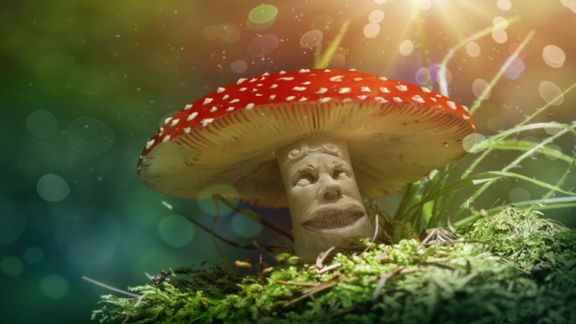
Luego se presentan dos shides que dejan KO a Larana, que andaba por allí. Conseguimos atrapar a uno de ellos y el otro se escapa. Lo noqueamos y nos lo llevamos, cogemos un taxi, party is over. Acompaño a Minitas a la organización a llevar a Larana, veo donde está la organización, es un edificio aparentemente no demasiado grande hasta que entras, con cristaleras por fuera. Dentro escucho como Minitas nombra a un tal Boldor (guardián de las puertas de aquel lugar) y a un tal Luxor (jefe shide de la Organización). Dejamos allí a Larana y Afinder lleva al shide que capturamos en el taxi hacia la casa de Minitas hasta que llegamos nosotros. Luego vamos a la estación con él, me despido de Afinder y le digo que no se preocupe por mí, que estaré bien. Vamos de nuevo a Nueva Orleans, a Témper.
Cuando llegamos vemos como amanece a la par que entramos y el ambiente de la ciudad es muy acogedor, a pesar de la niebla de la mañana. Nos movemos entre las calles, cansados, hasta llegar a palacio, habiendo descansado en el tren un par de horas solo. Presentamos al shide ante la duquesa, que le informa de que va a morir hable o no. El shide termina hablando, aún no sé si es por esa mierda de amenaza, pero nos confiesa que podemos invocar al Barón Samedí, que él es el dirigente de todo, y que es algo muy simple, solo tenemos que estar en un cruce de caminos y ofrecerle una mujer virgen, unos puros y ron Piman.
---------------------------------------------------------------------------------------------------------
Domingo:
Minitas desaparece. Este chico tiene la mala costumbre de escabullirse cuando puede. Pero M-B14 me dice que se fue a la biblio, no sé qué coño va a hacer, pero me voy a buscar lo necesario para invocar a este barón y partirle la cara.
Así que vuelvo a Princeton, e intento descansar en el tren, porque estoy un poco muerta, ha sido una noche de fiesta un poco horrorosa. Así que primero voy en busca de una chica con bigote y gafas que ande dentro de un grupo de adolescentes que estén en el CC fuera de una tienda de comics, y la encuentro, es que soy cojonuda. Cojo a dos de las chicas del grupo con el pretexto de que me ayuden a buscar un regalo para mi sobrina en la tienda de comics. Me toco sensualmente realizando las acciones que un viejo comic de hentai de aquella tienda adaptado al inglés me va inspirando que haga. Lo leo con mucha sensualidad y desato un cantrip sobre las dos niñas para que confiesen si son vírgenes. Una de ellas dice que sí, que su amiga es virgen.
Me llevo a esa chica (dice que se llama “Grechen”), que se despide de su grupo de amigos, la virgen le indica a su grupo que la verán luego. Así que le indico a la niña que se tome las setas mágicas (de las que todavía me quedan, de Sonner) y le pido a Sonner que me venga a buscar al CC si puede. Me pasa a buscar, me recuerda que está cansado de hacerme favores, pero me lo dice con amor. A veces tiene razón, pero últimamente se está preocupando bastante de mí, es muy extraño, seguro que últimamente no ha tenido más que trabajo… tendremos que vernos para una noche de cervezas y conversación filosófica de consolación, seguro que le gusta.
Subo con mi nueva amiga virgen a su coche y escucho en el maletero que hay alguien encerrado. Miro hacia atrás y vuelvo a mirar hacia delante. Suspiro: “Sonner…” y me dice: “What did you expect? I was busy nigga!”. Mientras estamos en el coche y como medida de precaución utilizo parte de las setas que me ha dado Sonner, y aprovechándome del cantrip que todavía tenía efecto sobre la muchacha, para que perdiera la percepción de su entorno. Todos sabemos que tras un encuentro con changelings pocos humanos recuerdan apenas nada. Las nieblas suelen hacer su trabajo, pero cuando se trata de misiones tan importantes una nunca puede arriesgarse.
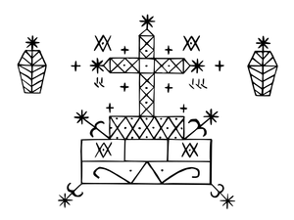Finalmente Sonner me alcanza a una licorería buena de la ciudad, me indica que lo que estoy buscando suena muy específico (específico para él, que se cree conocedor de todo lo que lleve alcohol). Consigo comprar los puros y el ron. El dependiente me indica que el ron está hecho de guindillas, muérete, ¿para qué nos hará falta esto? No sé si quiero invocar a este tío, solo espero no tener que probarlo si quiera. Sonner me mete un poco de prisa pero me alcanza a una calle cercana donde vive Minitas. Parece ocupado, pero le indico que ya tengo los objetos. Así que juntos salimos y vamos a un cruce de caminos que él conoce, lejos de la ciudad. “¿Vamos a ir solos?” dice Minitas “Y yo que sé, sí, supongo, no sé, ¿no has llamado a nadie? En palacio han dejado bastante claro que no es tan sabio y poderoso como parece ser ¿no?”, le digo, “No sé, en la Organización ya no me hacen caso, sólo espero que todo salga según lo previsto…”, “¿lo previsto? ¿Qué esperas que pase?”, “Nada, nada… Mira, es por aquí, ya hemos llegado”.

Al fin y al cabo nosotros tenemos todo lo necesario para atrapar al Barón, Minitas ha traído consigo una red quimérica que asegura que le atrapará. No parece que vaya a hacer gran cosa.
Minitas había tomado unos apuntes que M-B14 nos había dicho que teníamos que proyectar en el suelo para realizar su invocación, según parecía. Así que dibujamos ese símbolo en el suelo. De algún modo todo esto cobrará sentido en algún momento, no reconozco el símbolo pero me recuerda a esas tumbas simpáticas que hacen los mexicanos.
Colocamos a la muchacha dentro del símbolo y hacemos que dé un sorbo del ron (pobre muchacha, qué mala suerte ha tenido) mientras sujeta el puro en la otra mano. De repente, su expresión desagradable cambia a placentera, parecía disfrutar con aquello. El puro de repente se prende sin explicación y le da una calada. A la vez que sorbía el tabaco que contenía el puro una fuerza de fuego que emanaba del puro en forma de ceniza y humo inundó el cuerpo de la virgen cubriéndola por todos lados como si intentara apoderarse de ella, hasta que cayó al suelo inconsciente (normal, la pobre ya no podría más, fue mucha mierda seguida para los 13 o 14 años que probablemente tendría).
Una figura se manifestó justo a su lado. “Vaya, vaya… material del bueno me habéis traído, ¿cómo no iba a manifestarme? ¿Sabéis cuánto hace que nadie me invoca con un buen puro cubano y el mejor ron de la antigua tierra azteca?”, dijo nada más aparecer.
“¡Danos el orbe, sabemos que lo tienes!”, dijo Minitas de repente, “¿Qué orbe?”, dije yo, ingenua (NADIE ME CUENTA NUNCA NADA, ODIO EL PUTO MUNDO, ODIO A ESTE NOCKER).
“¡Deja en paz a los nuestros, es un aviso, o acabaremos contigo!”, dije, “¿Acabar con un dios de la muerte? Jajaja… Muchacha ingenua” (acaba de llegar y ya parece conocerme, tócame el potorro). “Danos el orbe o verás las consecuencias por ti mismo”, repitió Minitas. “¿Para qué queremos ese estúpido orbe, qué dices?”, le susurré, “contiene una parte del mundo de Arcadia”, me contestó como si fuera el detalle más ínfimo que existía, “¿Qué, eso llevabas esa noche encima, estás loco?”.
Seamos sinceros, todo se estaba yendo un poco de madre aquí. Tenía que hacerme con el orbe, si Minitas estaba diciendo la verdad (cosa que no rara vez hace), había que obligarlo a que lo hiciese. “Ah, espera, lo que llevas ahí no es otra cosa que el mundo de Arcadia ¿verdad? ¿sabes cuánto me pone eso? Un ser como tú, de tanto poder…”
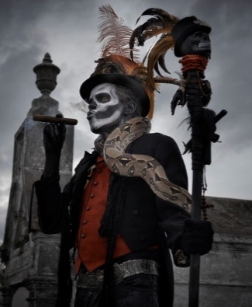
Espero que esto funcione, que mi madre me coja confesada, aún no me creo que intente coquetear con la misma muerte para robarle una pertenencia. Seguro que pronto conoceré lugares peores que el infierno. Bueno, consigo seducirlo y lanzarle un cantrip a través de mi coqueteo para forzarlo a que nos muestre la esfera y poder atraparla, que parece muy importante, así en general. Nos muestra la esfera. Parece contener mucho poder en su interior, sin duda. Me río con él de nuestra nueva falsa alianza y gracias al cantrip lo fuerzo a que me bese y centre su atención en mí mientras me escondo la esfera en el bolsillo.
Por suerte, a Minitas se le había ocurrido aprovechar aquel beso para ir a hurtadillas detrás de semejante personaje para atraparlo. Durante un instante pareció haber logrado ser consciente de lo que estaba pasando, pero Minitas fue más rápido y lo atrapó con su red. Conseguí salir a tiempo, aunque todavía podía sentir su lengua dentro de mi boca, el sabor a ron, a puro y a suspiro de muerto, todavía sigo sin saber muy bien como definir aquello, lo único que sé es que era adictivo a la vez que repugnante, espero no tener la oportunidad de revivirlo de nuevo.
Llamo rápidamente a Sonner y Minitas a Larana una vez hubimos terminado de enredar bien al barón. Me alejé un poco para disimular en cualquier caso, no sabía todavía exactamente lo que tendría entre mis manos.
Dios mío… Mamá siempre me decía eso de que el poder está siempre en las manos equivocadas, y yo ahora estaba en una dicha tan grande… ¿Qué hacía? ¿Se la daba a Minitas, que me ha llevado hasta esta situación sin haber confiado en mí con la promesa de que él y sus desconocidos amigos de “la Organización” puedan ponerla a buen recaudo o no aprovechen mal su poder; o por el contrario hemos hecho mal quitándosela de las manos al “dios de la muerte”?
Lo que está claro es que nadie debería tener en su poder algo tan único como parte del mundo de Arcadia hecho esfera. Los sueños de los mortales en las manos de un líder que controle su incontrolable poder. ¡¿‘TAMOS LOCOS O QUÉ?!
“¡Ya han llegado, vete a buscar a Larana, seguro que es ella, indícale dónde estamos, que vena a ayudarnos!” ¿Qué hago? Ya están aquí. Voy con dirección a la carretera, fuera del cruce, pero tuerzo hacia el interior del pantano tratando de alejarme de aquel cruce de caminos. Busco un árbol llamativo en el interior de aquel bosque desconocido, y escarbo en la tierra para enterrar allí la esfera, bajo un enorme sauce. Observo bien la esfera antes de dejarla y la envuelvo en mi pañuelo (que es parte de mi Velo feerico), para que le afecte el cantrip que iba a lanzarle. Cierro los ojos un instante con la esfera en las manos y narro en voz baja lo siguiente:
“Solo Reeya tendrá el poder, el conocimiento y la capacidad para encontrar este objeto. Hasta que ese día llegue, quedará bajo este árbol buscando una forma de ocultarse de los que corrompen y dominan los sueños de los demás.”
Reeya es la persona más fiel y sabia en la que nunca he confiado, él sabrá qué hacer con este asunto. Estaré sin trabajo, no seré más que una triste sátira parlanchina y adicta al sexo, pero no soy tonta. Después de ocultar lo que he hecho descubro que Larana me pisa los pies, la intento despistar un poco y sigo corriendo hasta que soy consciente de que se acerca. Entonces le miento y le digo que la esfera la poseía yo pero que ha desaparecido así, de repente, que puede que el Barón fuera el causante, que no sabía, y consigo engañarla. Larana le cuenta lo sucedido a Minitas.
----------------------------------------------------------------------------------------------------------
Sigue siendo domingo, un largo y pesado domingo:
Minitas está enfadado conmigo por haber perdido el orbe. Cargamos al Barón en el coche envuelto en la red. Minitas me intimida para contarle lo que sucedió en el pantano, intimidada voy hacia el bosque a mostrarle a Minitas donde está el orbe, pero no quiero hacerlo, así que me rebelo y lo intento afectar con un cantrip usando las lianas y ramas de los árboles como una cuerda sobre la que hacer movimientos sensuales con la orden que debía de obedecer, “confía en mí”. Él detecta que estoy lanzando un cantrip, consigue resistir su efecto, parpadea un par de veces y al ser consciente de lo que le estaba haciendo se vuelve al coche.
No sé muy bien si confiar en él ya, no me fio de nadie. Y… dios mío, ¡he llamado a Sonner para que viniera a recogerme! ¿Cómo puedo ser tan idiota, qué le voy a contar ahora? Voy a llamar a Afinder, él seguro que me comprenderá. Preocupada y nerviosa cojo una vez más el móvil y le suplico que me venga a buscar.
Sonner llega antes. Voy a la carretera, Minitas y su amiga ya se han marchado. Le doy un abrazo sin pronunciar palabra y le cuento que estaba asustada, que los de la Organización tienen entre manos objetos muy poderosos. Le explico que una esfera que contiene una parte de Arcadia se ha visto envuelta en todo esto. “Necesito que saques a la muchacha que me acompañaba antes al CC, tranquilo, no recordará nada de lo sucedido, me he asegurado de ello. Yo me quedaré aquí esperando a que me vengan a buscar, estaré bien, enserio”, le digo, “Nena, no esperes más, te noto muy nerviosa, yo te puedo alcanzar si hace…”, “¡No, gracias! ¡Y no me llames “nena”, te lo he dicho cientos de veces! Eres muy amable conmigo Sonner, perdona, no sabría si estabas ocupado, prometo no volver a molestarte y te prometo que ahí estaré para lo que necesites, pero por favor, lleva a esta chica al CC, nos veremos en otro momento…”. Se va y se lleva a la muchacha consigo.
Luego llega Afinder en su moto. Le como toda la boca, me desahogo un poco, estaba un poco de los nervios, no sé cómo me he podido enfrentar a todo esto yo sola. Me saltan las lágrimas y me pregunta que qué ha pasado. Le cuento lo mismo que a Sonner pero le cuento en secreto que escondí la esfera en el pantano y que Reeya es el único que puede desvelar ahora su paradero. Le digo que lo mejor es que quede ahí olvidada, para que nadie manipule jamás el glamour o Arcadia. “Bueno, ha sido un desastre todo, pero quizás te precipitaste un poco al tomar la decisión ¿no crees?, a veces eres un poco impulsiva” Me mantuve callada, todavía le pegaba. “¡¿Acaso sabes algo que yo no sepa de todo este asunto?! Yo hice lo que creía correcto ¿Qué hubieras hecho tú, venderlo al mejor postor? Eso se te da de maravilla”. “No tengo ganas de discutir, pero sabes que podría ser un tema… un tanto delicado, no sé”.
Él, pese a todo, me apoya y nos vamos de allí en moto. Me deja en Princeton y le digo que si quiere me acompañe a Nueva Orleans o que se quede en la ciudad, en cualquier caso le acabo agradeciendo todo lo que hace por mí, no merezco tanta atención.
Aún no sé si esto lo hace porque me quiere con locura o porque tiene pensado entrar en los asuntos de los nobles, probablemente un asunto como este traiga a mucha gente con poder, y probablemente quiera verse envuelto en todo esto para prestar servicios en silencio, ¿para qué engañarme?
Me dirijo al feudo con Afinder para contar todo lo que ha pasado. Cuando entramos por el cuadro, en Rochet Street vemos a varios encapuchados que me insultan y que intentan agredirme, afortunadamente Afinder y yo podemos ponernos a pelear. Saco mi bastón del bolso y tumbamos a un par de ellos. La suerte nos sonríe, se unen otros a pelear también y conseguimos huir del revuelo que se termina montado.
Cuando llegamos a palacio, agotados me veo con Ha-Ashiff y le explico lo que sucedió tal cual se lo he contado a Afinder, pidiéndole discreción sobre el tema, sobre todo. Ella nos dice que la solución probable aunque no está segura es que esa esfera si es devuelta a Arcadia esté a salvo y no pueda usarse como arma. Me culpa de lo sucedido y se enfada conmigo por lo que hice a escondidas de palacio, pues no son otros mas que ellos los que tienen que decidir el futuro de esa esfera. En sus ojos podía observar como se desvanecía poco a poco la confianza que tiempo atrás había depositado en mi. Me intento disculpar pero me hace recitar el Juramento de Carga “Deja tu carga, para que yo pueda tomarla. El camino es largo, y juro que la llevaré por ti, hasta el fin de todos los caminos. Yo recuperaré la esfera lo antes posible para devolverla a Arcadia o que el camino desaparezca de mis pies”.
Si quiero ganarme de nuevo la confianza de Ha-Ashiff he de hacerlo. Le pido el collar a Afinder, sé que con él podré llegar volando, y así resolver este problema cuanto antes. Me lo coloca en el cuelo y se arrodilla para besarme en la mano para general el disparate que me camuflaría de los mortales por el camino y volar tranquila. Me elevo en el aire y vuelvo al pantano en busca de la esfera. Pero tras escavar en la zona donde lo enterré no lo encuentro en su sitio. No había caído ¡coño, seré estúpida, claro que no podré encontrarlo, ahora solo Reeya puede descubrirlo!
Llamo a Ha-Ashiff para contárselo. Me dice que ya es muy tarde para hacer llamadas per me cuenta que conoce a alguien que habla con los muertos, para poder contactar con Reeya directamente.
Me acabo de dar cuenta de que creo que soy la única a la que le preocupa todo este asunto de que los changelings acabemos dominados por fuerzas superiores a nosotros. Los juramentos son inquebrantables, de romperlo lo sentiría, pero prefiero sentirlo y sufrir pesadillas por ello, que morir arrodillándome ante un nuevo líder dictador.
Ha-Ashiff intenta esforzarse, no quiere enfadarse más pero yo no aguanto más y le cuelgo despidiéndome primero. Vuelvo a casa.
Lunes:
Necesito tomarme todo esto con más tranquilidad. Bueno, al menos ya Minitas y la Duquesa tienen lo que querían, al Barón. Hoy me he levantado con algo de jaqueca, Afinder me habló una vez de esto: Cuando pasas mucho tiempo rodeada de quimeras y changelings Arcadia te consume y sucumbes a ella sin quererlo, olvidándote de tu lado más humano y perdiéndolo. Si me tengo que tomar este día para recuperar algo de humanidad invertiré en mí misma.
Voy a visitar a mi madre, que hace tiempo que no la veo, a Dylan, para que me inspire en la cama, y a Violet, por si acaso estuviera despierta ya. Me meto en el hospital sin que me vean y me cuelo en su habitación. Está inconsciente, como siempre, me da mucha pena dejarla ir y aceptar que en realidad no la volveré a ver más. Dios, es tan duro este trabajo… ¿Por qué siempre acabo teniendo el mismo puto problema? ¡Algo estoy haciendo mal, no puede acabar la esencia de la banalidad con esta pobre criatura! Me dejo llevar por las emociones y le narro lo que espero que no sea mis últimas palabras entre las lágrimas más sinceras y puras:

(Duendes de porcelana)

Veo dormida la menguante cúpula de tu voz
árboles, golondrinas y vientos se excitan
en el frenesí de la madrugada oscura
que mendigan pan y sienten tortura al escuchar los lamentos que deja caer la luna vestida de plata con lágrimas cristalizadas de temor.
Me encuentro despierto
me siento guerrero
soy este duende que te mira,
que te acecho
que te ama
y te deseo
entre porcelanas y cuento de amuletos.
Soñaré pensando en ti,
pensando en que te quiero.
De pronto los conjuros confesaron nuestro amor,
entre armas y gitanas,
violines y arpas,
cautivaron el deseo de amarte mi luna de plata.

Que este dulce poema de amor más hermoso sea con ella como fue conmigo. Porque estamos destinados a ser los sueños olvidados de los eternos durmientes. Seres de luz y de locura... ¡Rendirnos será lo último que haremos! Aún no está todo perdido ¡aún existen la ignorancia y la creatividad pura! ¡Existen! ¡Lo he visto! ¡L<<o he sentido…! ¡¡Magia pura, magia de verdad!! Cuando el mundo no te resulte más que lo que parece ser recuerda que siempre ha existido algo más, pequeña. Aunque realmente nunca lo hayas visto, ni hayas sido consciente de ello... Siempre lo ha habido y siempre lo habrá. No nos olvides jamás y siéntelo, porque está en todas partes, porque eres tú y soy yo.
Martes:
No he dormido en toda la noche, llorando por algo que todavía no ha pasado. Necesito poner orden en mi vida de nuevo, todo me vuelve a dar vueltas y nada tiene sentido, quizás un pequeño cambio en mi vida, no más que eso, un pequeño cambio, sea lo que necesito de verdad. Ha-Ashiff, Afinder y Violet necesitan todavía mi apoyo, no puedo gastar más dinero de esta forma viajando a Nueva Orleans, si mi destino está allí para allí iré.
Llamo a mi madre esa mañana para contarle que es probable que me mude allí una temporada en un par de semanas. Y cuando bajo a la cafetería le cuento a Madelein mi plan, necesito una vida nueva, no puedo seguir sufriendo por Violet de este modo. Durante el resto de la mañana me encargo de llamar a la asociación de payasos de hospitales “The Red Noses” por si hay vacantes disponibles en Nueva Orleans, solicito una entrevista con el responsable para preguntar para otro día.
Luego me doy cuenta de que tengo un mensaje de Ha-Ashiff. La duquesa quiere verme inmediatamente a mí y a Minitas. Intento ponerme en contacto con él, sé que no me lo va a contestar, desde hace un día y algo llevo llamándole para que me cuente algo y no me contesta. Cuando llego a palacio Ha-Ashiff me llama la atención por no venir con Minitas, puesto que la duquesa está esperando. Ya no es la misma, se lo noto, la he defraudado, siento que no comparta mi punto de vista, pero no hay más opciones. Le digo al menos que no fue culpa mía que Minitas no viniera, al fin y al cabo lleva tiempo sin cogerme el teléfono. Ella lo llama personalmente y Minitas, tras cogerle el teléfono a ella, se dirige a palacio. Dos horas más tarde de espera juntos entramos a ver a la Duquesa.
----------------------------------------------------------------------------------------------------------
Sigue siendo martes:
La duquesa nos echa la bronca por no haber traído al feudo al Barón y nos acusa por nuestro comportamiento, que no ha ayudado nada a la estirpe y que retrasa el avance de la misión. Necesita que nos ganemos su confianza de nuevo. Nos invita a visitar Arcadia si queremos recuperar su confianza (rezo por que no se entere nunca de lo que le dije a Ha-Ashiff que no contara jamás) para encontrar a los liches. Aceptamos la misión Minitas y yo, y me disculpo de manera honesta y sincera.
Llamo a Sonner por si conoce a alguien que me pueda acompañar a Arcadia. Desafortunadamente no conoce a nadie, así que llamo a Afinder. Afinder visitó una vez Arcadia según me cuenta, muy poca gente ha entrado alguna vez, y es muy peligroso, pero si tengo que ir no iré sola con Minitas, él me acompañaría. Me niego a que nos acompañe aún así, no quiero ponerlo en peligro, no es seguro, pero no me da tiempo de compartirlo con él y me cuelga mientras me comunica que se dirige a Témper.
Nos encontramos todos en la entrada del paso hacia Arcadia, Ha-Ashiff nos espera al lado. Nos desea suerte y tras mostrarnos sus respetos, se despide. El paso no es más que un pozo antiguo rodeado de enredaderas cuyo fondo parece inalcanzable y deslumbrante al mismo tiempo. Un pozo que albergaba aquel inmenso laberinto que delimita las calles de palacio y de la alta sociedad del Témper. Me volqué sin pensarlo dos veces, necesitaba demostrar que seguía haciendo bien sirviendo a la Duquesa, demostrando mi valía y mis respetos. Por mucho que no me apeteciera meterme en la boca del lobo ¿tenía otra opción? Pasamos todos a través del paso sin mirar atrás.
Aparecemos en un bosque destrozado, muerto, árboles negros, un cielo gris y un camino de tierra cubrían todo el paraje que se podía observar. Seguimos el camino con cuidado sin salirnos de la famosa senda de plata por la que creíamos estar cruzando. La sensación era extraña, parecía mucho más asombroso de lo que te cuentan, pero mi incertidumbre por estar en Arcadia estaba presente por todos lados. Yo ya estaba
Durante la travesía, a los 20 minutos, escuchamos llorar a una niña, ese llanto me sonaba, lo he escuchado antes, ¡es Violet! Me adentro en el tenebroso bosque de tierra y arboles negros siguiendo el sonido de su llanto, Afinder me sigue curioso. Apoyada de espaldas me encuentro con Violet Thompson ¡No me puedo creer que esté aquí! ¿Será esto lo que le pasa a los humanos cuando están inconscientes o en coma?
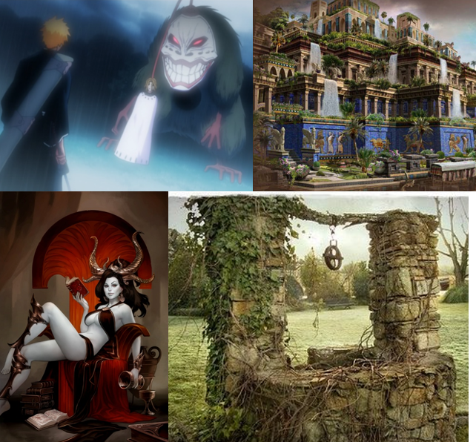
Parece perdida, se voltea y nos dice que no sabe cómo ha llegado hasta allí. Tras intentar tranquilizarla y animarle a que nos acompañe, una especie de tubo, que no habíamos percibido anteriormente, parece conectar la cabeza de Violet con un monstruo. ¡Era una trampa!
Salimos corriendo de allí hasta encontrar de nuevo el camino, la criatura nos pisa los talones y me resbalo, no puede ser que no fuera Violet, parecía tan real. Afinder me recoge y juntos entramos en los bordes de la senda. El monstruo se acerca pero no puede atravesar los límites del camino. Sin embargo, nos mira con su enorme máscara sonriente y peluda que parece cubrirle el enorme rostro. Conseguimos evadirlo, así que seguimos adelante todos.
Tras pasar un rato caminando por la senda, dejamos atrás el bosque y ante nosotros entre la niebla aparece más tierra, algo de arena y un palacio enorme, como los de la antigua Mesopotamia, dentro de una especie de oasis natural. Una escultura en forma de esfinge nos corta el paso y nos dice que para entrar en palacio necesitábamos adivinar el acertijo: “Si me conoces me querrás compartir, pero si me compartes desaparezco” nos dice. Tras pensarlo fríamente y consultarlo entre nosotros y proponer “el amor” como primera respuesta, la figura dice que es incorrecto y Minitas se dispone a continuar con su trabajo, hacer el ordenador, “quizás este pueda sernos de ayuda para esto”, dice.
Tras reflexionarlo un rato yo sola llego a la conclusión, para mi sorpresa, de que la respuesta es “un secreto”. ¡Por fin, por fin le he demostrado a ese listo de Minitas que yo también soy inteligente!
Pasamos al palacio. Todo parece estar bastante en silencio, no se nos impide el paso, no parece que llamemos demasiado la atención. En teoría aquí es donde encontraremos a alguno de los liches. La marca de los Pwkudgies está por todos lados en aquel palacio en forma de templo. Casi por intuición acabamos en la sala del trono. Entro en la sala y la Liche está allí, recostada, recibiendo la brisa de unos abanicos enormes y rodeada de sirvientes. Me dice que para qué le he interrumpido su descanso. Yo le digo que el motivo de mi llegada lo desconozco, pero cuando me doy la vuelta para que Minitas me ayude y conteste me doy cuenta de que no ha entrado conmigo a la sala.
Al principio Ereshkigal, la liche allí sentada, se niega a dejarme salir. Pero la convenzo de que me deje buscar a mi compañero para comentarle el motivo de nuestra visita. Ella nos ordena que abandonemos su palacio inmediatamente, que hemos interrumpido su descanso. Salimos comentando lo extraño que ha sido perder de repente a Minitas he intentamos llamarlo gritando no muy alto su nombre.
Al momento, escuchamos que se abren las puertas de la sala del trono de un golpe. Escuchamos y vemos salir a Eréshkigal y salimos por patas. Intentamos escabullirnos a la vez que buscamos a Minitas. Tras recordar que es primordial salir de allí antes de que nos puedan pillar, me sujeto a Afinder y él emprende el vuelo para salir de allí. Nos quedamos en la entrada de palacio. Una vez fuera me consigo librar del guardián, que intenta agredirme y consigo esconderme. Afinder, tras exclamar “hay que ir a buscar a Minitas, ese nocker está en peligro y no podemos permitir que le pase nada, ahora vuelvo” sale volando y se adentra en los alrededores de palacio.
---------------------------------------------------------------------------------------------------------
Sigue siendo martes:
Fuera me encuentro con Minitas, acaba de salir. Me comenta que ha presenciado una escena que le ha dejado la piel helada. Ereshkigal y Nergall, otro de los liches, han atrapado a Afinder y lo han metido en el palacio. A pesar de mi enorme preocupación y sabiendo que al final Afinder va a caer en el peligro que había previsto que sucedería, así como siendo víctima de la inmediatez de la situación, dejo a Afinder y nos vamos al Témper en busca de ayuda.
Minitas solicita encontrarse con la Duquesa de inmediato. Y, lo escucho decir que pretende reunir a todos los grupos de la estirpe que se han formado hasta ahora para acabar de una vez con los Pukuwdgies. Tras meditarlo unos segundos Hadastoria le dice que es bastante improbable que funcione, pero que aceptará con la condición de que dicha reunión secreta no se realice en su territorio.
Con la aprobación de la Duquesa todo era más sencillo. Nos dirigimos a hablar con Ha-Ashiff para que se ponga en contacto con Oshowo Mironga e intentar que reúna a la élite de los Gaudeos para la reunión secreta de esta noche. Ha-Ashiff irá como representante de Enea también. Yo me pongo en contacto con Sonner para que lleve a todos los líderes de cuadrillas posibles para estar presentes en la reunión. Todos parecen cooperar. Desconozco cuáles son las verdaderas razones que empujan a Minitas a hacer todo esto, me pone nerviosa no saber qué es lo que va a pasar. Pero sé que es consciente de que Afinder entró a buscarlo por el peligro que parecía que iba a pasar si se quedaba demasiado en palacio, le debe una, seguro que su rescate estará próximo.
Antes de la reunión tenemos algo de tiempo libre así que decido darme un baño en mi casa en Princeton, de leche y miel. Eso me deja siempre renovada. No puedo evitar aún así preocuparme por él, mientras contemplo las estrellas un rato largo me pregunto cómo lo tendrán y espero que no esté sufriendo...
Aprovecho y charlo un rato con Cloeh, le miento sobre donde he estado y a dónde voy, y le deseo suerte para sus exámenes que ya están a la vuelta de la esquina. Aún no le he contado que me quiero mudar a Nueva Orleans, pronto se lo haré saber.
Voy a la reunión, que tendrá lugar en una sala dentro de donde se reúne la organización de Minitas. Todos van llegando y se sientan alegremente hasta que empieza la reunión. Minitas cuenta que en una vida pasada abrió un portal que como el mundo estaba como estaba se acabó cerrando pero 10 esferas que contenían una gran porción del mundo de Arcadia salieron de ese portal esa noche. Minitas nos ha reunido a todos esta noche para usarlas para conectar Arcadia con el mundo mortal de nuevo. Menuda locura, todos empezaron a presionarle y a interrumpirle, así que impuse un cantrip de protocolo para continuar la reunión, la cosa no podía estar más tensa. Aunque algunos no se creyeran lo que salía por los labios de Minitas, que no paraban de hablar.
Tras contarles nuestra misión, la gran mayoría abandonó aquella reunión. Los que quedaron decidieron participar con el cometido. Así que nos pusimos manos a la obra, no había tiempo que perder. Mañana se acordarán las tareas que han de llevarse a cabo.
----------------------------------------------------------------------------------------------------------
Miércoles:
Minitas y yo nos encontramos en el tren, nos apoyamos de nuevo. Aunque parezca una locura, creo que ya veo sus intenciones, puede que desde un principio solo quisiese ayudar. La frustración de un nocker al fin y al cabo hace que estos cometan actos extraños y aparentemente incomprensibles.
Nos reunimos en el Témper, todo parecía una locura en realidad. Un total de 30 duendes armados visitaremos ahora la tierra de Arcadia para acabar con los liches y rescatar a Afinder. Tras atravesar de nuevo el paso con la sensación de inseguridad que caracteriza visitar Arcadia, llegamos al mismo lugar que al comienzo, parecía inmutable aquel lugar, como comenzar de nuevo una película, una paradoja temporal, el tiempo no pareció hacer estragos aquí. Avanzando por el camino un par de duendes tuvieron la mala suerte de dejarse llevar por las tentaciones de la naturaleza de Arcadia sin posibilidad de volver a la senda, quizás para siempre, pero el miedo no se apoderó de nosotros, estábamos cerca, teníamos claro nuestra lucha, y yo la mía.
Al fin, llegamos a palacio, empieza la batalla, dan la voz de alarma y aprovecho a escabullirme entre los bloques de aquel palacete que ya había visitado con anterioridad. Entro a rescatar a Afinder utilizando mi sigilo. Averiguo donde está interrogando rápidamente a un guardia con el que me topé de camino utilizando un cantrip.
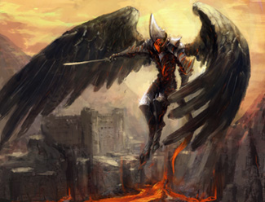
Rescato a Afinder, menos mal, solo tiene un cuerno roto, aunque no se puede mover. Consigo sacarlo de allí a pesar de ello. Por suerte, el liche que lo tenía en aquella fría cama de piedra sin poder moverse, estaba descansando a unos metros de nosotros y, sin despertarla, conseguimos salir. Lo dejo fuera, en un sitio seguro, apoyado en un árbol y estoy pendiente de él mientras estoy en la batalla.
Tras una batalla justa y ventajosa sin demasiada sangre y provocando el caos sin recibir las consecuencias de esta locura de plan, se presentó ante nosotros Nergall volando. Gracias a la actitud de mi compañero Minitas, cuya habilidad de estrategia estaba claro que desconocí hasta ese momento, conseguimos enredarle las alas y llevárnoslo con nosotros hasta el feudo sin causar mayor revuelo.
Ya teníamos a otro liche, con estas bajas entre los líderes Pukuwdgies nos será mucho más fácil acabar con ellos. Lo encierran en una mazmorra vigilada. Nos miramos entre todos, muchas sonrisas inesperadas y un par de lágrimas por los caídos inundan el crepúsculo que produciría la noche en el Témper. Hicimos un par de amigos, que, sin conocer de nada, vimos luchar con valor y determinación por las palabras de Minitas.
Minitas me informa de que va a dedicar su tiempo a terminar el ordenador y la antena para abrir el portal y dejar que el glamur característico de nuestro mundo fluya libremente por el mundo mortal. Jamás pensé que algo así pudiera pasar, sinceramente tampoco fui capaz de concebir a Minitas como el estratega y líder en el que se estaba convirtiendo o que había sido toda la vida, así que me guardo mis palabras, por si acaso.
Yo paso el resto del día con Afinder, en palacio, disfrutando de una habitación que Ha-Ashiff nos había concedido a los héroes verdaderos de aquella misión. Algo me dice que nos queda mucho a Afinder y a mi todavía, quizás una nueva vida cerca del feudo, que es lo que siempre le hubiera gustado, cerca de su zona de confort, sea lo que necesitamos, algo más del mundo mágico que nos rodea.
----------------------------------------------------------------------------------------------------------
Jueves:
Al día siguiente, nos levantamos temprano para ayudar a Minitas con su proyecto. Le llevábamos bocadillos y café, ya que todavía le quedaba un día entero por delante de trabajo. Se realizaron los preparativos pertinentes para visitar el lugar donde se abriría el portal (un punto que descubrió el ordenador que minitas había creado), “una rotonda con césped en Nueva Jersey”, donde en teoría había un cruce de caminos entre nuestro mundo y Arcadia. Una vez Minitas hubo acabado también la antena, que canalizaría el glamour del mundo para reunirlo en un solo punto para poder abrir el portal, empezó el verdadero espectáculo.
La Duquesa junto con otros líderes de los Seguidores de Litia, de la Organización de Minitas, entre otros duendes, estuvieron presentes en aquel evento. Jamás pude comprender de dónde habían sacado la información. Ni yo ni Afinder quisimos llamar demasiado la atención, me gustaba la gente y sabía que algo grande iba a pasar, pero para qué engañarnos, algo grande bueno o malo estaba a punto de suceder, mejor mantener las distancias.
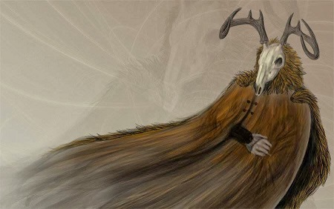
Tras un discurso de Luxor, el jefe de la organización, empezó todo a dar vueltas, un paso nuevo parecía estar abriéndose. Sin embargo, algo asombroso sucedió en aquel instante. En menos de un minuto Luxor deshizo una especie de cantrip que había estado manteniendo hasta el momento, desenvainó una espada y exclamó “¡Por fin, mía es la victoria, mío es el poder de Arcadia!”. Cruzó de punta a punta por la mitad el paso y este empezó a sangrar glamour, todo comenzó a desvanecerse, la gente empezó a gritar y de pronto una silenciosa pero inigualablemente implosión tuvo lugar delante de todos nosotros…
“Arcadia no puede fusionarse”, susurraba en el suelo Minitas, “todo el trabajo invertido, todas mis vidas pasadas en vano…”
Soberanía a 3: Grandeza (el romancero del enamorado y la muerte)
Fin.
------------------------------------------------------------------------------------------------
2nda Historia: La Chica el Poli y el Hechicero
Lobo = Bici. El ángel de la historia. Da muchos puntos de experiencia. Afinder siempre estarás ahí. Todo esto es el reflejo de un espejo invertido y al revés. Mujer: donde estás maldita zorra, deja de perseguirnos. Boggan: Menudas vacaciones nos esperan perseguidos por una… quién me lo iba a decir… Tú has visto ese. Dug-nid ogud (q no le diga a nadie, es infiltrado). Suly el piloto del avión. Ariadna Duboir. Viene de parís, “viajaba sola” (en una maleta llevaba un bogan). Atletismo no puedo pifiarlas. Dónde está gringot. (Es Víctor Parkinson) La batalla de Rocanegra ha sido terrible, hemos vencido por los pelos. Pero esas criaturas vuelven cada poco. Y gringo es el único q puede saber sobre esto.
Ella se lo llevó, viene persiguiéndome desde el otro lado del mundo, está enfadada, quiere recuperarlos. ¿Le entiendo, es muy importante, tuvo contacto con la criatura? Sí, casi m mata, es muy poderosa, no recuerdo su rostro, solo sé q le disparé y que la bala volvió al cañón, era como un espejo. Mano de oro negro, lleva un bastón desplegable (estoque en forma feerica), q es un arma, es ciego. Cascanueces El tío del taxi. Ángel con una espada apuntando hacia abajo.
----------------------------------------------------------------------------------------------------------
Playa (bahía de Sidney). La hija de Víctor (). Lord Din dangolfinger de la casa dougal (Víctor Parkinson)
Dar un silbidito pa llamar a cascanueces. Me presento ante el Lord. Bardo rompecabezas. Estaba escapando de una mujer, escapando desde Paris. Esta señora dicen que es una musa, de intenciones sombrías que representa un peligro para la estirpe.
Me monté en el avión, una chica me ofreció unas pastillas en el avión para el avión. Aquello nos dejó profundamente dormidos, y en algún momento m despertaría. Hugo gringo ahora está raptado x la musa. La musa me había besado, siento mis labios distintos. Me miro en un reflejo y mis labios son oscuros de lo normal. Mi nombre es quebrantahuesos y he venido a matarte. Victoria damaraña dougal
Considérate liberada por no haber traído a Hugo Gringot de vuelta, nuestro erudito más sabio está desaparecido, sabemos lo q ha sucedido, los motivos son desconocidos. Debemos saber qué lazos unen a la musa a nuestro continente. Me dice que necesitarán más aderezo para la segunda sesión que hay en mí. El feudo protegerá a Ébano, soy lacaya de este feudo.
En el hospital llegó el hijo pródigo, Samuel, es el hijo de Víctor Parkinson, a vuelta del hijo ha sido muy celebrado. Tras el secuestro de su hermana por una banda de redcaps ha decidido huir nadie sabe por qué. Su hermana es luminosa, está mal visto así que Lord Din tiene que asegurar que esté encerrada en el feudo. Algunos no saben Victoria. Él no me haría lo que me hizo, alguien se hizo pasar por él me preguntó quién era, que por dónde podíamos salir y ella le mostró su camino secreto. Pensé que me estaba acompañando, me hacía ilusión irme por ahí con él. Mi madre dice que se fue porque no quería enfrentarse a la verdad. No está segura de quién fue el que la trajo.
---------------------------------------------------------------------------------------------------------------
Damaraña me lleva al cementerio, la tumba de su hermano. Alguien les había engañado, por accidente una vez un niño le dijo que lo metó. Noah: Lavandería: Samuel es un buen chico pero algunos compañeros dicen que Victoria será un día la jefa del centro. Erick: El pozo del cementerio: Es el pozo de los deseos, y que los niños tiran sus monedas para pedir más tiempo de vida. Erik no cree que hiciera eso Samuel, es su mentor. Me habla del despertar de Samuel: Dice que en la valla se quemó.
Que toda esta situación se esclarezca un poco más para esta familia se pueda sentir más unida. Gimnasio con Kaine: Sus, carinero, el hijo del príncipe. Metamorfosis en el centro de Australia. El mundo de las pesadillas es donde proceden los redcaps.. Había allí un tipo del mundo de las pesadillas “Suro”, que es su enemigo mortal.
Elisabeth Morgan: Esa criatura te besó. Suly se va a estados unidos repatriado, pa juzgarlo allí. Se ha filtrado que ha dado positivo en un test de drogas. Hay cosas más importantes como las guerras del centro de Australia., la corte del ocaso, su nueva reina es una mujer mezquina, miente. Ellos son señores del feudo de los inhumanos. TV en el despacho de Elisabeth: jóvenes fueron atacados por un tiburones blancos.
-----------------------------------------------------------------------------------------------------------
25 de diciembre. ¿Podría preguntarle a cascanueces por un nocker que me arregle los cuernos? (tengo que hacerle un regalo por haber estado ahí siempre.
------------------------------------------------------------------------------------------------------------------
doyo: Harry potter Me bebí una cosa que me hizo encogerme, el doyo nos hizo limpiar. Cascanueces anoche llevó a unas personas a la fiesta del té. Le recomiendo que lea un poco y voy a la biblio a documentarme más sobre estas fiestas. Tido. Que está con un paciente fuera. Bardo rompecabezas
----------------------------------------------------
Salimos del libro, tengo mensajes en el móvil. Ha habido una inundación en Nueva Orleans y ellos están bien. Thomas Johnson me dejó un mensaje que dice que se van a mudar, que envían las cosas a mi casa en Nueva Orleans. Se encierra Sus con Victoria, su hermana, en el baño y se dicen algo, escucho “Mob”. Tenemos que acabar con el libro. Lo perdemos de vista.
Salimos a comer, llegan el resto de pjs, hablo con la duquesa Morgan y me dice que tengo una maldición y que la duquesa del ocaso me podrá ayudar y que no desconfíe de Sus o de su hermana, que esté cerca de ellos. Todos se van a sus casas, me quedo con … Voy a ver a Noah, que me acordé del sueño.
“Solo Reeya tendrá el poder, el conocimiento y la capacidad para encontrar este objeto. Hasta que ese día llegue, quedará bajo este árbol buscando una forma de ocultarse de los que corrompen y dominan los sueños de los demás.”
Madre de Sus vive en el bosque del ocaso.
-----------------------------------------------------
Voy al feudo del ocaso, veo a Reeya, me dice que me vaya y que lo tienen cautivo, hay un niño, se dan cuenta de que estoy ahí una nube nos envuelve pero llegamos a la habitación de adri, donde yo había despertado esa mañana. La musa nos había hecho eso. El niño es hijo de bass (hellboy), se llama Tiggri.`
-----------------------------------------------------------------------------------------
Se llama Eva, es una musa y no quiere causar el pánico entre los suyos y por eso me dice que “probablemente no sea una musa con eso con lo que me topé”. Le cuento todo lo que pasó, que encontré a Reeya y al niño, no le gusta que rescatara a Reeya y al niño, porque estaban en el feudo del ocaso pero dice que al menos quiere conocerlos ahora que están en la ciudad.
Así que salgo y me dicen que Sus se iba ya pal pozo. Veo un tesoro. Pasamos x un local donde todos se pegan Tiddo lanza ojos velados. Llegamos a otra habitación hay un mono que sujeta al libro y que mata a la gente con una pistola porque sí. Utilizo “grandeza” y canto cumpleaños feliz sobre uno de los que ya están allí pa q le dispare pa que olvide momentáneamente el libro. Le arrebatamos el libro pero cogen a Tiddo. Estamos a las afueras del parque de Sidney, el cuerpo de Reeya yace en el suelo, tiene unos zarpazos como si una criatura le hubiese dejado así.
Washington ha salido del libro y Amara también. Una araña nos ataca, recojo a Reeya, que está malherido. Llevamos a Reeya al hospital, las nieblas parecen haberse desvelado, en las noticias se dice que ven cosas muy raras, sus apariencias se han desvelado. Curamos a Reeya. En el hospital se han enfrentado a unas quimeras chungas que han salido del interior de la cueva donde celebran sus rituales, no saben por qué.
El huevo mundano está eclosionando, el libro se está abriendo y ha traído parte de ese mundo a nuestro mundo. Ahora es al revés, el mundo de las pesadillas y Arcadia está afectando a la realidad. Los hospitales está gente infectada por una nube contaminada que se ha producido, por culpa del estallido de unos ecoterroristas. Le pido a Lord Din que operen a Reeya, que tiene algo que aportar a todo esto.
Alguien ha secuestrado a los niños de oncología, entre ellos Violet. He visto a Tiddo corriendo detrás de algo. Escucho el nombre de “Percy” en la conversación que Elisabeth le dice a Lord Din. Salgo y sigo a Tiddo. Tiddo y yo seguimos un pañuelo que vuela, en teoría nos lleva a Percy. Adri se mete en un orificio como rana y envía una bola de luz que dice “SOS” en morse, le entiendo y escuchamos a “Curriqui” acercarse (la tortuga gigante). La reina del ocaso se escucha en las cabezas de todos “Soy la reina del ocaso, entregadme el libro, o pereced”.
---------------------------------------------------------------------------------------
Intento llamar a Sus para pedirle ayuda, no me coge el teléfono. Llamo a cascanueces, le doy mi dirección y le digo que aquí está el libro, que necesitamos ayuda. Entro en el edificio donde se supone que está Tiddo. Escucho voces y me escondo, veo la escena desde arriba. Veo a Afinder, le mando un mensaje para comprobar que es él y le digo “solo espero estar haciendo lo correcto”. Lo mira, le cae una lágrima y le llaman, él les dice a los del teléfono que ya tienen el libro. Me muevo desde arriba, bien escondida.
Lo llamo por teléfono (disparate) y le susurro “desátala”, para que desate a Ariadna, que puede invocar el fuego y nos puede ayudar a salir de allí. Afinder la desata, mi cantrip funcionó. Uno de los malhechores está haciéndole pasar un mal rato a Violet, diciéndole que va a morir y chuperreteándole la cara, metiéndole miedo, dice que va a matar a todos los niños.
Ariadna se levanta y deja fluir su furia y lo va quemando todo. Uno de ellos se lanza sobre mí, un changeling (Suro) va y me clava una daga en mitad del cráneo, una quimérica, que me hace sentir desprecio por Afinder, es algo muy intenso, pero me resisto. Consigo sacármela y tirarlo de una patada al suelo. Varios de ellos se quedan inconscientes por el fuego de Ariadna, los niños huyen y yo me voy al agua mientras Ariadna parece quedarse peleando con Afinder.
Voy por la alcantarilla a algún lado y me quedo inconsciente. Despierto y estoy amordazada, estoy con Afinder. Me dice que si juro responderle a todas las preguntas. Me pregunta que si le conozco de algo, parece muy desorientado y me pregunta su nombre. Le juro (juramento changeling) que le responderé a sus preguntas, y le voy contestando. Él además me cuenta que a alguien en concordia le pareció mal lo que hice del huevo (esconderlo en el pantano bajo aquel cantrip) y le contrataron para que acabara conmigo. Paso de ese detalle de que me vaya a matar y le intento besar pero recuerdo que no puedo hacerlo porque estoy maldita. Me expresa que siempre me ha estado buscando y que me echaba de menos.
Amara nació en los 80, desapareció de repente y ahora está aquí. Tenemos que volver al libro. Tenemos que solucionar el conflicto en una de las partes. No habrá marcha atrás, a quién hay que derrotar y nos enfrentaremos a la verdadera realidad.

----------------------------------------------------------------------------------------

Salgo del libro abro los ojos, estoy al lado de Afinder y me dice “puede que este no sea el final de esta historia, puede que no puede estar a tu lado, pero siempre estaré contigo, maya (mi nombre verdadero)”.

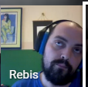
Cara de Rebis cuando Samuel quiere hacer cualquier cosa en la partida.

FIN

